UNIWERSYTET PRZYRODNICZY W POZNANIU
WYDZIAŁ LEŚNY
KATEDRA ENTOMOLOGII LEŚNEJ

RADOSŁAW WITKOWSKI

Ekologia i fenologia Gnathotrichus materiarius (Fitch, 1858) (Coleoptera, Scolytinae) w warunkach ekspansji w Polsce

Ecology and phenology of Gnathotrichus materiarius (Fitch, 1858) (Coleoptera, Scolytinae) in conditions of expansion in Poland

Streszczenie rozprawy doktorskiej

Promotor
Prof. UPP dr hab. Andrzej Mazur
Katedra Entomologii Leśnej
Wydział Leśny
Uniwersytet Przyrodniczy w Poznaniu

Promotor pomocniczy
dr inż. Marta Bełka
Katedra Fitopatologii Leśnej
Wydział Leśny
Uniwersytet Przyrodniczy w Poznaniu

Poznań 2020

WSTĘP
Chrząszcze ambrozyjne, zwane też mycetobiontami ambrozyjnymi,
to specyficzna, polifiletyczna grupa owadów zawierająca się w ramach dwóch podrodzin należących do ryjkowcowatych (Curculionidae): kornikowatych (Scolytinae)
i wyrynnikowatych (Platypodinae) [Hulcr i in. 2015; Kirkendall i in. 2015]. Wspólną cechą tych owadów jest odżywianie się grzybami rozwijającymi się wewnątrz chodników wydrążonych w drewnie. Na drodze milionów lat ewolucji chrząszcze ambrozyjne wytworzyły daleko idące morfologiczne przystosowania oraz mechanizmy, które wykorzystywane są podczas zasiedlania roślin gospodarzy oraz rozwoju
i rozmnażania [Farrell i in. 2001]. Najbardziej charakterystyczną adaptacją tej grupy owadów są mykangia, twory umożliwiające przechowywanie i przenoszenie propagul grzybów ambrozyjnych. W związku z tym, że chrząszcze ambrozyjne wyewoluowały niezależnie z kilku grup korników ich mykangia są zróżnicowane [Francke-Grosmann 1967, Six 2003, Grebennikov i Leschen 2010]. Dotychczas korniki ambrozyjne reprezentowane były w Polsce przez gatunki należące do Xyleborini i Xyloterini.
W 2015 roku wykazano nowy dla krajowej fauny gatunek chrząszcza ambrozyjnego należącego do Corthylini – Gnathotrichus materiarius (Fitch) [Witkowski i in. 2016] (ryc. 1).
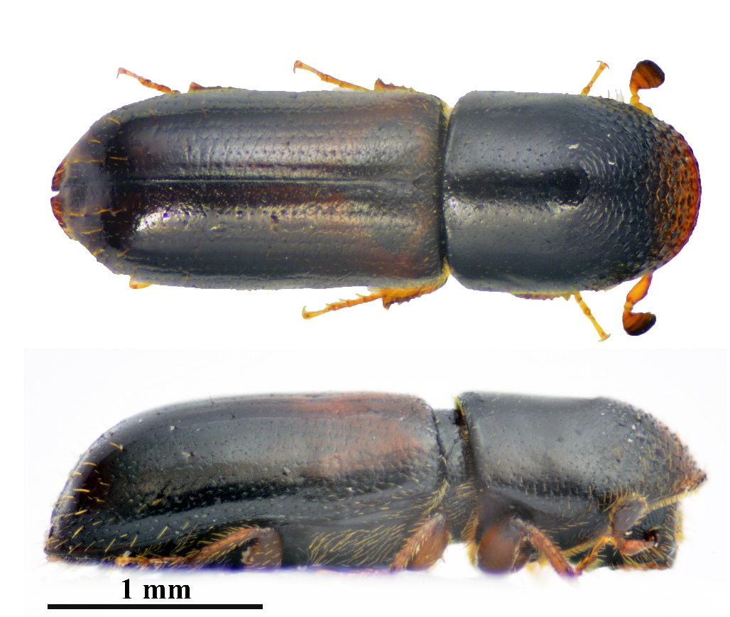
Rycina 1. Postać imaginalna Gnathotrichus materiarius (oryg. R. Witkowski)

Gatunek ten został stwierdzony po raz pierwszy w Europie w latach 30. ubiegłego wieku i od tamtego czasu obserwuje się jego rozprzestrzenianie w kierunku wschodnim [Hirschheydt 1992]. W Polsce G. materiarius odnotowano w 2015 roku [Witkowski
i in. 2016]. Rozpoznanie fenologii i ekologii gatunku w naszych warunkach przyrodniczych jest podstawowym celem pracy, podyktowanym względami naukowymi i utylitarnymi. Naturalnym obszarem występowania G. materiarius jest wschodnia część Ameryki Północnej: Antyle, Kanada, USA (od Ontario do Florydy) [Wood 1982, Wood i Bright 1992]. Jak dotąd tylko jeden przedstawiciel rodzaju Gnathotrichus –
G. materiarius, został zawleczony i zadomowił się w Europie. Na Starym Kontynencie po raz pierwszy został stwierdzony w 1933 roku w zachodniej Francji, skąd prawdopodobnie rozpoczął ekspansję [Balachowsky 1949] (ryc. 2).
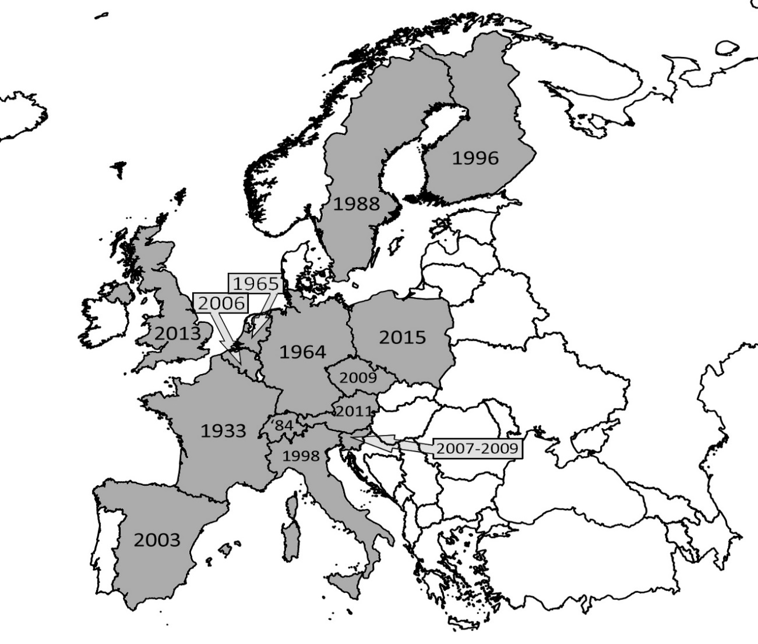
Rycina 2. Mapa występowania Gnathotrichus materiarius w Europie wraz z latami stwierdzenia chrząszcza w poszczególnych krajach

Większość prac traktujących o występowaniu chrząszcza zawiera informacje
o pojedynczych stanowiskach w poszczególnych krajach Europy. Wyjątek stanowi publikacja von Hirschheydta [1992], przedstawiająca mapę występowania
G. materiarius we wschodniej Francji, Belgii, Holandii, Szwajcarii i zachodnich Niemczech opartą o dane literaturowe wzbogacone o nowe lokalizacje. Źródło informacji stanowią także internetowe bazy danych zawierające publikowane
i niepublikowane dane [Bleich i in. 2018, GBIF 2018]. W Europie nie prowadzono dotąd inwentaryzacji ani monitoringu, którego celem byłoby określenie zasięgu występowania czy tempa rozprzestrzeniania się G. materiarius.
Gnathotrichus materiarius może rozwijać się w drewnie wielu rodzajów drzew iglastych (Abies Mill., Larix Mill., Picea Dietr., Pinus L., Pseudotsuga Carriere) [Spalding i in. 1899, Doom 1967, Hirschheydt 1992, Mazur i in. 2018]. Jest gatunkiem monogamicznym, u którego występują pierwotne zachowania socjalne. Żerowiska wygryzane przez samce przypominają te tworzone przez drwalniki Trypodendron Stephens, przy czym ich średnica jest odpowiednio mniejsza i wynosi około 1 mm [Wood 2007, Ryan i in. 2012, Mazur i in. 2018].
Dane o terminach rójek oraz rozwoju chrząszczy są zdawkowe. Według
M. Postnera [1974] lot G. materiarius w Europie ma miejsce od kwietnia do połowy czerwca, jednakże M. Faccoli [1998] zasugerował, że drugi raz może odbywać się pod koniec lata. Isolde Schneider [1985] obserwowała największą aktywność chrząszczy
w drugiej połowie czerwca oraz nieco mniejszą kulminację na początku sierpnia.
W USA, w odłowach przeprowadzonych w Finger Lakes National Forest, stanie Nowy Jork, w 2007 r., chrząszcze najliczniej odławiały się w sierpniu [Dodds i Miller 2010].
Pomimo tego, że G. materiarius w Europie jest notowany od 90 lat i został wykazany z 12 państw, informacje o jego fenologii są skąpe [Postner 1974, Schneider 1985, Mazur i in. 2018]. Jak dotąd brak jest danych, które prześledziłyby aktywność chrząszczy przez cały sezon w kilku lokalizacjach.
Symbiotycznym grzybem G. materiarius jest Ambrosiozyma monospora (Saito) van der Walt [1972] (syn. Endomycopsis fasciculata Batra) [Batra 1963a, 1963b, Postner 1974]. Grzyb ten należy do drożdżakowatych i stanowi pożywienie larw oraz dorosłych chrząszczy. Zależność pokarmową G. materiarius z tym grzybem po raz pierwszy odnotował w 1963 roku L. R. Batra. Ambrosiozyma monospora był izolowany zarówno na obszarze naturalnego występowania (Pensylwania, USA), jak i w Europie [Batra 1963a, Kirschner 1998].
Gnathotrichus materiarius zasiedla drzewa martwe i osłabione, nie ma informacji
o przypadkach atakowania zdrowych drzew. Najchętniej zasiedla część odziomkową drzew stojących, leżaninę zarówno z korą i bez kory [Bussler i Immler 2007]. Głębokie chodniki oraz porastające ich ścianki grzyby powodujące barwice, obniżają wartość surowca drzewnego [Faccoli 1998].
Dotychczas G. materiarius miał stosunkowo małe znaczenie ekonomiczne
w Ameryce i Europie, pomimo tego nie można z całą pewnością stwierdzić, że jego rola się nie zmieni. Znane są przypadki, gdy gatunki o marginalnym znaczeniu gospodarczym po zawleczeniu zaczęły odgrywać znaczącą rolę w procesie zamierania drzew i drzewostanów [Kirkendall i Faccoli 2010, Ploetz i in. 2017, Valenta i in. 2017]. Ma to szczególnie duże znaczenie w warunkach zmieniającego się klimatu i ekstremów pogodowych, jakie obserwujemy w obecnym stuleciu [Lindner i in. 2010, Jordal
i Cognato 2012, Skrzecz i Perlińska 2018, Sierota i in. 2019]. Nowe lokalizacje występowania G. materiarius wykazane w ostatnich latach na terenie Europy wskazują na ciągłe rozprzestrzenianie się gatunku [Knížek 2009, Aurenhammer i in. 2015, Witkowski i in. 2016, Inward 2019, Szołtys i in. 2019]. Opracowanie modelu występowania gatunku, który wskaże kierunki rozprzestrzeniania się chrząszczy,
da podstawy do rozważań na temat roli G. materiarius w gospodarce leśnej w Polsce. Dodatkowo rozpoznanie fenologii gatunku w lokalnych warunkach pomoże
w zaplanowaniu działań gospodarczych mających na celu zminimalizowanie szkód. Oprócz grzybów pokarmowych, chrząszcze ambrozyjne są wektorem innych taksonów grzybów powodujących obniżenie jakości surowca drzewnego. Zestaw przenoszonych gatunków może różnić się u tego samego gatunku chrząszcza w zależności od miejsca jego występowania na świecie [Yang i in. 2008, Belhoucine i in. 2011, Inácio i in. 2010, Kasson i in. 2013].

CELE PRACY
Biorąc pod uwagę niezadowalający stan wiedzy na temat G. materiarius w warunkach europejskich, podjęto badania, które miały następujące zasadnicze cele:
- Zbadanie fenologii G. materiarius w Polsce
- Określenie zasięgu występowania G. materiarius w południowo-zachodniej Polsce
- Prognozę zmian zasięgu występowania G. materiarius w Polsce i na świecie
- Ocenę i prognozę znaczenia G. materiarius w polskich uwarunkowaniach gospodarki leśnej
- Określenie wpływu cech drewna takich jak: rodzaj, okres pozyskania, wilgotność i grubość kory, na zasiedlanie przez G. materiarius
- Określenie składu gatunkowego grzybów towarzyszących i związanych
z G. materiarius

HIPOTEZY
- Gnathotrichus materiarius będzie stałym elementem polskich lasów, zwiększając swój zasięg w najbliższych latach
- Znaczenie gospodarcze G. materiarius jako szkodnika technicznego w Polsce będzie rosło
- Ważnym czynnikiem wpływającym na zasiedlenie drewna przez G. materiarius jest wilgotność surowca
- Gatunki grzybów towarzyszących i związanych z G. materiarius w Polsce
i Ameryce Północnej różnią się

METODYKA

Określenie zasięgu występowania Gnathotrichus materiarius w Polsce
W pracy zastosowano trzy metody pozyskiwania danych o występowaniu Gnathotrichus materiarius w Polsce: wykładanie drzew pułkowych, sztuczne pułapki ekranowe oraz inwentaryzacje terenowe.
W latach 2018 i 2019 na terenie wybranych nadleśnictw RDLP we Wrocławiu zostały wyłożone drzewa pułapkowe. W ocienionych miejscach, pod okapem drzewostanu na legarach ułożono po 4 dłużyce sosnowe (Pinus sylvestris L.)
w wieku powyżej 60 lat. Na każdej z nich, wyznaczono 6-8 kwadratów o wymiarach 20×20 cm, na powierzchni których prowadzono obserwacje aktywności chrząszczy. Kontrole polegające na liczeniu otworów wgryzowych miały miejsce w odstępach
14-dniowych, począwszy od 14 marca.
W 2018 roku drzewa pułapkowe zostały wyłożone w 14 lokalizacjach na terenie 13 nadleśnictw, natomiast w 2019 roku w 20 lokalizacjach na terenie 16 nadleśnictw RDLP we Wrocławiu. Drzewa pułapkowe ulokowano w nadleśnictwach, na terenie których stwierdzono obecności G. materiarius oraz w nadleśnictwach sąsiednich.
W 2018 roku wystawiono dwie pułapki IBL-2 w Nadleśnictwie Węgliniec, Leśnictwie Krucze Gniazdo i Leśnictwie Węgliniec. W 2019 roku dodatkowo wywieszono po jednej pułapce w Nadleśnictwie Kamienna Góra, Leśnictwie Krzeszów 114c i 119a. Pułapki zostały zawieszone na wysokości 1,5 m nad ziemią. Model IBL-2. W centralnej części pułapek umieszczono tkaninę, która przez cały okres funkcjonowania pułapek była nawilżana 98% alkoholem etylowym dozowanym
z butelki za pomocą systemu używanego w kroplówkach medycznych. Zebrany
w pułapkach materiał zlewano w dwutygodniowych odstępach i umieszczano
w plastikowych pojemnikach.
Dodatkowe dane o występowaniu G. materiarius uzyskano poprzez inwentaryzacje terenowe w latach 2018-2019. W tym okresie wizytowano miejsca składowania drewna oraz zręby na terenie RDLP we Wrocławiu. Po stwierdzeniu zasiedlenia surowca drzewnego przez G. materiarius zapisywano jego lokalizację
w układzie WGS64 i dokonywano pomiaru wilgotności części obwodowej drewna.

Model występowania Gnathotrichus materiarius na świecie wraz
z przewidywanymi zmianami zasięgu związanymi ze zmianami klimatu
W celu opracowania modelu potencjalnego występowania G. materiarius na świecie wykorzystano modelowanie MaxEnt (od ang. maximum entropy)
z ustawieniami domyślnymi [Phillips i in. 2006, Elith i in. 2011]. W modelowaniu użyto dziewiętnastu zmiennych bioklimatycznych (tab. 1) [Hijmans i in. 2005; O’Donnel
i Ignizio 2012] będących pochodnymi miesięcznych zapisów temperatury
i opadów, dostępnych w bazie danych WorldClim [Fick i Hijmans 2017]. Wykorzystane zmienne opisują aktualny stan klimatu, określając roczne i sezonowe zmiany temperatury i opadów. Uwzględniono także przewidywane wartości tych samych dziewiętnastu czynników bioklimatycznych dla lat 2061-2080, z wykorzystaniem trzech modeli globalnej cyrkulacji (GCMs, od ang. General Circulation Models), zaproponowanych przez Goberville i in. [2015], odzwierciedlających odpowiednio niski, umiarkowany i wysoki poziom zmian: HadGEM2-ES [Jones i in. 2011], IPSLCM5A-LR [Dufresne i in. 2012] i MPI-ESM-LR [Giorgetta i in. 2013].
Dla każdego modelu globalnej cyrkulacji (GCM) przeanalizowano trzy scenariusze zmian klimatycznych: optymistyczny RCP2.6, umiarkowany RCP4.5 oraz pesymistyczny RCP8.5.
Tabela 1. Opis zmiennych bioklimatycznych użytych w modelowaniu
Symbol zmiennej | Zmienna bioklimatyczna
BIO1 | Średnia roczna temperatura [°C]
BIO2 | Średni zakres dobowy (średnia miesięczna (max. temp – min. temp)) [°C]
BIO3 | Izotermiczność (BIO2/BIO7) (* 100) [°C]
BIO4 | Sezonowość temperatury (odchylenie standardowe*100) [°C]
BIO5 | Maksymalna temperatura najcieplejszego miesiąca [°C]
BIO6 | Minimalna temperatura najzimniejszego miesiąca [°C]
BIO7 | Roczny zakres temperatur (BIO5-BIO6) [°C]
BIO8 | Średnia temperatura najbardziej mokrego kwartału [°C]
BIO9 | Średnia temperatura najbardziej najsuchszego kwartału [°C]
BIO10 | Średnia temperatura najbardziej najcieplejszego kwartału [°C]
BIO11 | Średnia temperatura najbardziej najzimniejszego kwartału [°C]
BIO12 | Suma rocznych opadów [mm]
BIO13 | Suma opadów najbardziej mokrego miesiąca [mm]
BIO14 | Suma opadów najsuchszego miesiąca [mm]
BIO15 | Opady okresowe (współczynnik zmienności: średnia/SD×100) [%]
BIO16 | Suma opadów najbardziej mokrego kwartału [mm]
BIO17 | Suma opadów najsuchszego kwartału [mm]
BIO18 | Suma opadów najcieplejszego kwartału [mm]
BIO19 | Suma opadów najzimniejszego kwartału [mm]

Ponieważ do modelowania wykorzystano wyłącznie klimatyczne zmienne objaśniające (predyktory) przyjęto, że dane wyjściowe, w postaci prognozowanego zasięgu występowania, reprezentują optymalne warunki klimatyczne dla G. materiarius [Hutchinson 1957]. Opracowanie i ocena modeli zostały wykonane w środowisku
R 3.6.1 [R Core Team 2015].
Do stworzenia modelu wykorzystano 1248 niepowtarzalnych lokalizacji. Największa część rekordów (47,4%) pochodzi z bazy danych Global Biodiversity Information Facility [GBIF 2018], 38,5% z bazy danych dostępnej pod adresem https://www.barkbeetles.info/ [Atkinson 2018], natomiast dane z Verzeichnis und Atlas der Käfer Deutschlands (Katalog i Atlas Chrząszczy Niemiec) stanowiły 8,7% [Bleich
i in. 2018]. Lokalizacje z Polski odnotowane na przestrzeni lat 2015-2019 stanowią 5,4% wszystkich danych wykorzystanych podczas modelowania. Większość danych pochodzi z własnych obserwacji terenowych, prowadzonych w latach 2017-2019, które uzupełniono o dane literaturowe [Witkowski i in. 2016, Mazur i in. 2018, Szołtys
i in. 2019].

Fenologia Gnathotrichus materiarius na obszarze południowo-zachodniej Polski
Analizę fenologii G. materiarius w warunkach Polski wykonano w oparciu
o dane uzyskane z drzew pułapkowych, odłowów do pułapek barierowych (rozdział 4.1.), obserwacji terenowych oraz zbioru i analiz materiału w postaci zasiedlonego drewna w latach 2018-2019. W oparciu o obserwacje aktywności dorosłych chrząszczy oraz analizę żerowisk, poprzez ich odsłanianie za pomocą dłuta, określono terminy występowania poszczególnych stadiów rozwojowych G. materiarius.

Zasiedlanie drewna przez Gnathotrichus materiarius
W celu określenia cech drewna wpływających na zasiedlenie przez
G. materiarius przeanalizowano cztery parametry: gatunek drewna, wilgotność, grubość kory oraz czas jaki upłynął od pozyskania drewna.
Dane dotyczące wilgotności drewna zebrano na terenie RDLP we Wrocławiu
w latach 2018-2019. Za pomocą wilgotnościomierza Tanel WRD-100 wykonano pomiary w czasie zasiedlania drewna przez G. materiarius, czego objawem była mączka drzewna wysypująca się z otworków.
Wpływ gatunku drewna, grubości kory oraz terminu pozyskania drewna na zasiedlanie przez G. materiarius został określony doświadczalnie w warunkach półnaturalnych. Analizie poddano drewno sosnowe (Pinus sylvestris) i świerkowe (Picea abies L.), z cienką i grubą korą. Doświadczenie przeprowadzono w warunkach seminaturalnych, w namiocie foliowym ulokowanym w zacienionym miejscu, pod okapem drzew, którym umieszczono trzydzieści dwie próby. Jednocześnie ułożono tam cztery półmetrowe wyżynki sosny zwyczajnej, gęsto zasiedlone przez G. materiarius, stanowiące źródło chrząszczy w namiocie. Obserwacje prowadzono do końca lipca 2019.

Punkt przechłodzenia Gnathotrichus materiarius
Do pomiaru punktu przechłodzenia (SCP – supercooling point), wykorzystano termopary typu T (miedź i konstantan), podłączone do urządzenia pomiarowo-rejestrującego Omega OMB-DAQ-56. Analizie poddano 39 dorosłych osobników, natomiast odczyty z jednej z termopar bez naniesionego chrząszcza stanowiły kontrolę.
Temperatura owadów była rejestrowana od momentu umiejscowienia ich na zakończeniach termopar. Punkt przechłodzenia zostały określony jako najniższa temperatura badanego owada zarejestrowana tuż przed gwałtownym i chwilowym jej podwyższeniem [Lee 1989, 1991, Koch i in. 2004]. Pomiary wykonano w Institut für Forstentomologie, Forstpathologie und Forstschutz, BOKU w Wiedniu.

Grzyby występujące w żerowiskach Gnathotrichus materiarius
Z zasiedlonych przez G. materiarius wałków drewna sterylnym skalpelem pobierano drewno o wymiarach około 5×5×2 mm obejmujące fragmenty żerowisk
G. materiarius. Wycinki umieszczono w sterylnych płytkach Petriego z pożywką maltozową i hodowano celem oznaczenia gatunku grzyba. Otrzymane kultury grzybów pogrupowano na podstawie cech mikro- i makroskopowych. Z utworzonej reprezentacji wybrano po jednym izolacie, z którego wyizolowano DNA. Ekstrakcję DNA przeprowadzono z wykorzystaniem komercyjnie dostępnego kitu Bead-Beat Micro AX Gravity (A&A Biotechnology) zgodnie z protokołem producenta. Identyfikację gatunkową przeprowadzono w oparciu o region 1/2 ITS rDNA z zastosowaniem starterów ITS1F 5'CTTGGTCATTTAGAGGAAGTAA3' [Gardes i Bruns 1993] i ITS4 5'TCCTCCGCTTATTGATATGC3’ [White i in. 1990].

Fauna towarzysząca Gnathotrichus materiarius
Obserwacje nad obecnością parazytoidów i drapieżników owadzich oraz innych bezkręgowców występujących razem z G. materiarius prowadzono podczas hodowli chrząszczy w warunkach laboratoryjnych.

Behawior Gnathotrichus materiarius
W celu zaobserwowania zachowań, tempa wzrostu i rozwoju G. materiarius założono hodowlę chrząszczy w półnaturalnym substracie na bazie sosnwego pyłu drzewnego, skrobii ziemniaczanej, ekstraktu z drożdży, sacharozy, agaru i wody.
Przygotowane składniki wymieszano i umieszczono w szklanych probówkach
i poddano sterylizacji. Do 32 probówek wpuszczono po jednej samicy i samcu, następnie zatkano je korkami z waty oraz nałożono kapturki z folii aluminiowej. Hodowlę w probówkach prowadzono w zacienionych warunkach i temperaturze pokojowej. Obserwacje trwały osiem tygodni.

Struktura żerowisk Gnathotrichus materiarius
Rozmieszczenia chodników w drewnie zobrazowano wykorzystujące technikę tomografii komputerowej wiązki stożkowej (CBCT), za pomocą urządzenia firmy Animage, model Fidex. Tomografia została przeprowadzona przez Szymona Steltinga
z Uniwersyteckiego Centrum Medycyny Weterynaryjnej w Poznaniu. Następnie pliki zostały opracowane graficznie za pomocą programu RadiAnt DICOM Viewer 5.5.1.

Preparaty mikroskopowe
Zobrazowania mykangiów G. materiarius wykonano poprzez sporządzenie preparatów mikroskopowych. Po jednym egzemplarzu samca i samicy G. materiarius utrwalono w żywicy epoksydowej, a następnie za pomocą ultramikrotomu bloczki
z zatopionymi owadami zostały pocięte nożem diamentowym na skrawki o grubości
1 µm. Otrzymane skrawki zabarwiono błękitem metylenowym, azurem II oraz fuksyną.

WYNIKI

Zasięg występowania Gnathotrichus materiarius w Polsce
Wszystkie miejsca występowania G. materiarius, określone różnymi metodami
w latach 2018-19, przedstawiono na rycinie 3. Dane uzyskane na podstawie obserwacji drzew pułapkowych zostały wykorzystane także do opracowania fenologii gatunku na terenie Polski.
W 2018 roku G. materiarius stwierdzono w pułapkach na terenie pięciu nadleśnictw, natomiast w 2019 w dziewięciu lokalizacjach na terenie sześciu nadleśnictw. Uśrednione wartości z poszczególnych terminów zostały przedstawione na rycinie 14.
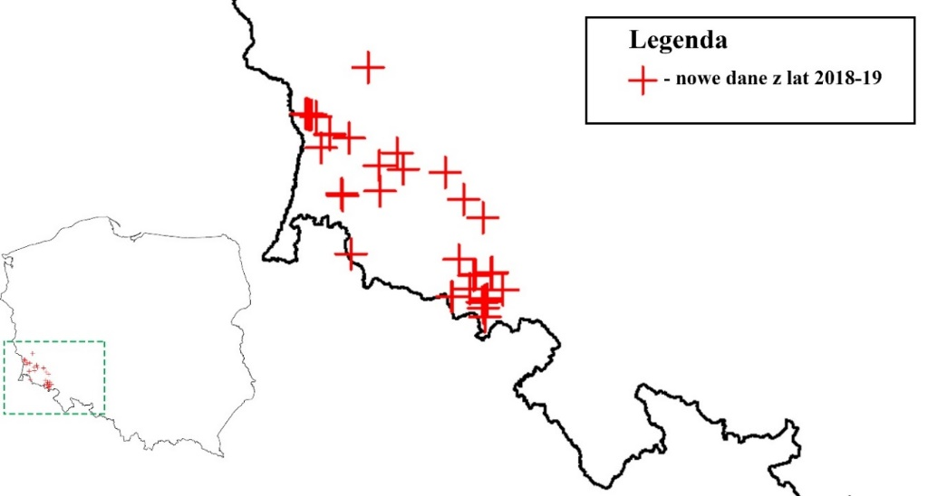
Rycina 3. Miejsca występowania Gnathotrichus materiarius określone na podstawie danych uzyskanych
w latach 2018-2019. Mapę wygenerowano w środowisku R [R Core Team 2015]
W 2018 roku do dwóch pułapek ekranowych odłowiono 3 okazy G. materiarius, wszystkie w Leśnictwie Krucze Gniazdo. W 2019 roku chrząszcze odłowiono we wszystkich lokalizacjach. Najwięcej, 208 chrząszczy, odnotowano w Leśnictwie Krzeszów, oddziale 119a. W pozostałych miejscach odłowiono nieliczne egzemplarze.
W efekcie inwentaryzacji terenowych wykazano nowe stanowiska
G. materiarius, w tym po raz pierwszy w Nadleśnictwie Jawor (N:51.015, E:16.0239), Śnieżka (N:50.8724, E:15.8913) i Złotoryja (N:51.1688, E:15.8174; N:51.0771, E:15.9184). Ponadto potwierdzono występowanie w innych lokalizacjach, gdzie obecność chrząszczy była wcześniej wykazana.

Model występowania Gnathotrichus materiarius na świecie wraz
z przewidywanymi zmianami zasięgu związanymi ze zmianami klimatu
Pole pod wykresem krzywej ROC na zbiorze testowym, określające jakość opracowanego modelu występowania G. materiarius na świecie, przyjęło wartość AUC = 0,9846, co oznacza wysoką jakość modelu. Efektem modelowania są mapy występowania G. materiarius na świecie i w Europie środkowo-wschodniej, kolorami oznaczono wartości prawdopodobieństwa, dla którego poszczególne komórki rastra spełniają warunek dyskryminacji w aktualnych warunkach klimatycznych (ryc. 4 i 5).
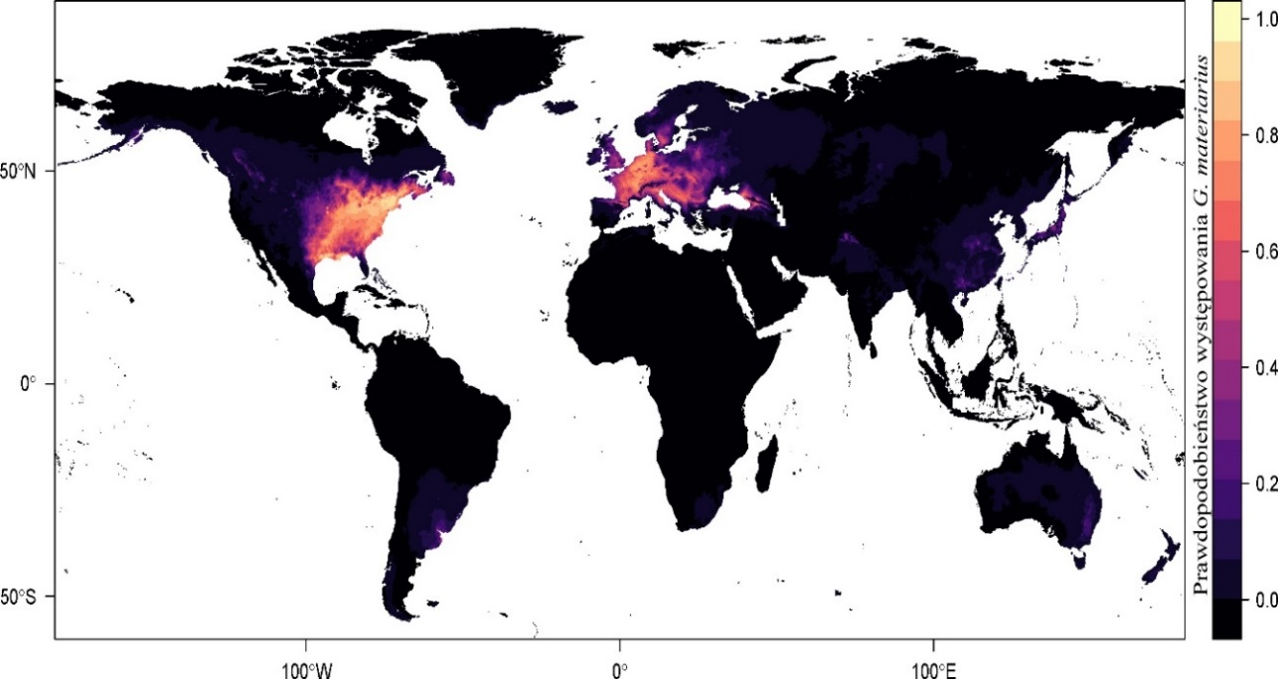
Rycina 4. Mapa potencjalnego aktualnego zasięgu Gnathotrichus materiarius na świecie będąca efektem modelowania MaxEnt. Mapę wygenerowano w środowisku R [R Core Team 2015]
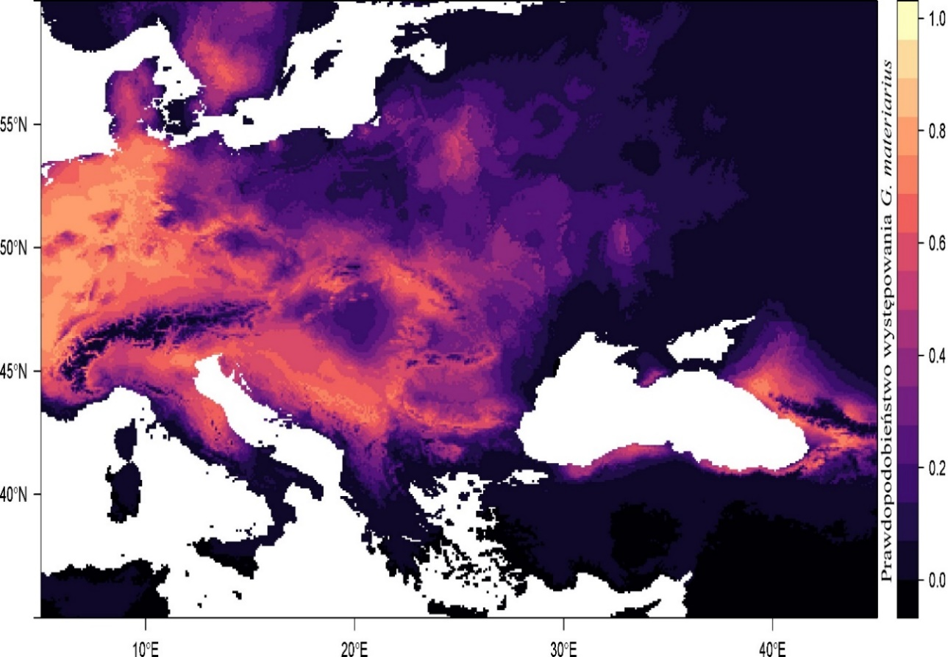
Rycina 5. Mapa potencjalnego aktualnego zasięgu Gnathotrichus materiarius w Europie środkowo-wschodniej będąca efektem modelowania MaxEnt. Mapę wygenerowano w środowisku R [R Core Team 2015]

Prawdopodobieństwo, zastosowane jako próg dyskryminacji wyników modelu, czyli wartość, dla której suma czułości i swoistości była najwyższa, wyniosło 0,2816.
Zmienną bioklimatyczną, o największym znaczeniu była suma opadów najsuchszego miesiąca (BIO14), której procentowy udział wyniósł 45,7%. Ponadto wartość powyżej 5% osiągnęły trzy inne czynniki: sezonowość temperatury (BIO4; 21,5%), suma opadów najsuchszego kwartału (BIO17; 9,4%), izotermiczność (BIO3; 9,1%). Znaczenie pozostałych piętnastu czynników bioklimatycznych wyniosło łącznie 14,3%.
Dla każdego z prognozowanych scenariuszy zmian klimatu i modeli globalnej cyrkulacji przebieg granic zasięgów występowania G. materiarius oraz liczba komórek spełniających warunek progu dyskryminacji różniły się. W skali globalnej największe zmiany w zasięgu, powodujące powiększenie obszaru występowania G. materiarius, uzyskano dla GCM HadGEM2-ES w przypadku scenariuszy RPC2.6 i RPC4.5. Zmniejszenie się obszaru występowania otrzymano w dwóch przypadkach: scenariusza RPC2.6 (-4,97%) i RPC8.5 (-0,50%) dla IPSLCM5A-LR.

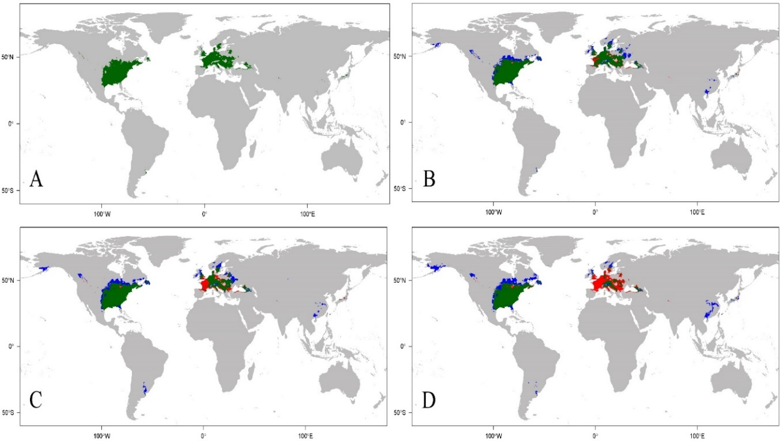
Rycina 8. Przewidywane rozmieszczenie Gnathotrichus materiarius na świecie w latach 2061-2080 dla poszczególnych scenariuszy zmiany klimatu na podstawie HadGEM2-ES. A – obecny zasięg;
B – RPC2.6; C – RPC4.5; D – RPC8.5. Mapę wygenerowano w środowisku R [R Core Team 2015]
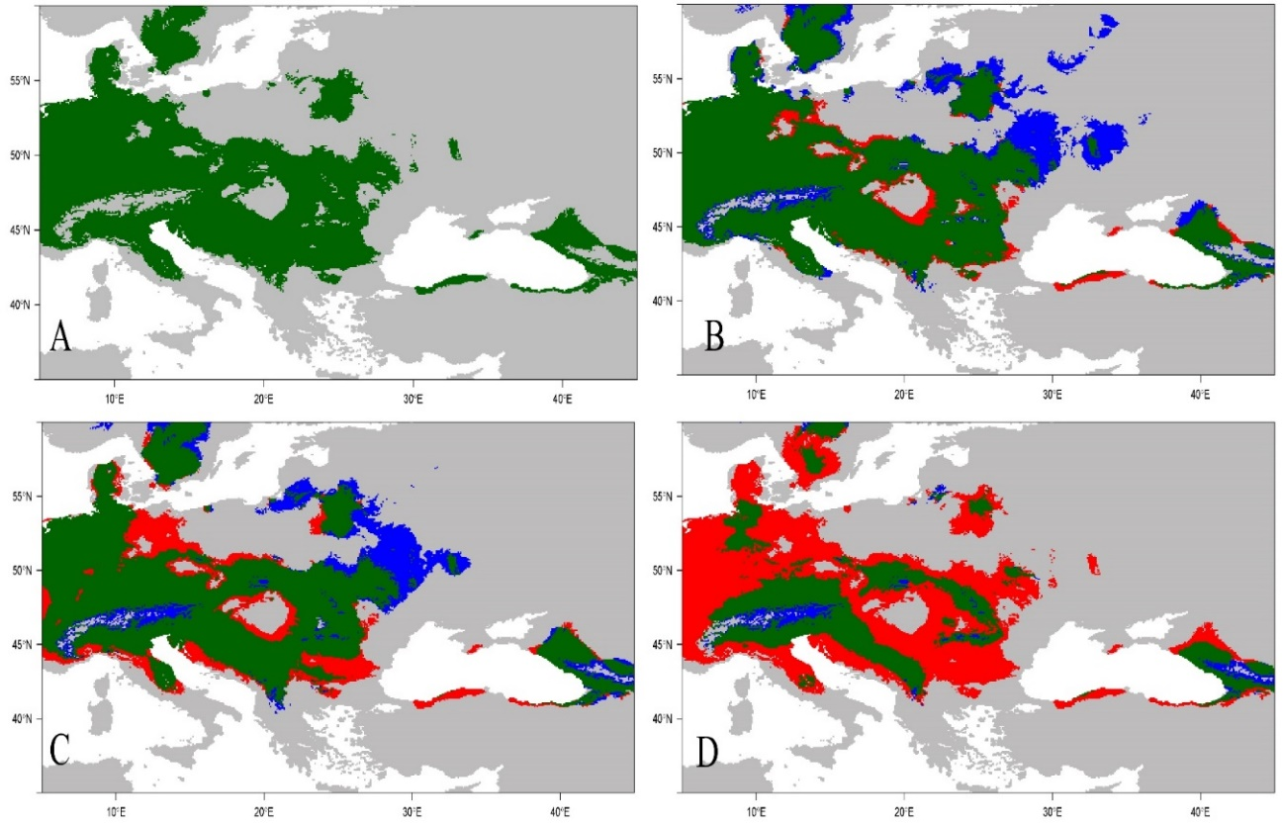
Rycina 9. Przewidywane rozmieszczenie Gnathotrichus materiarius w Europie środkowej i wschodniej
w latach 2061-2080 dla poszczególnych scenariuszy zmiany klimatu na podstawie HadGEM2-ES.
A – obecny zasięg; B – RPC2.6; C – RPC4.5; D – RPC8.5. Mapę wygenerowano w środowisku R [R Core Team 2015]
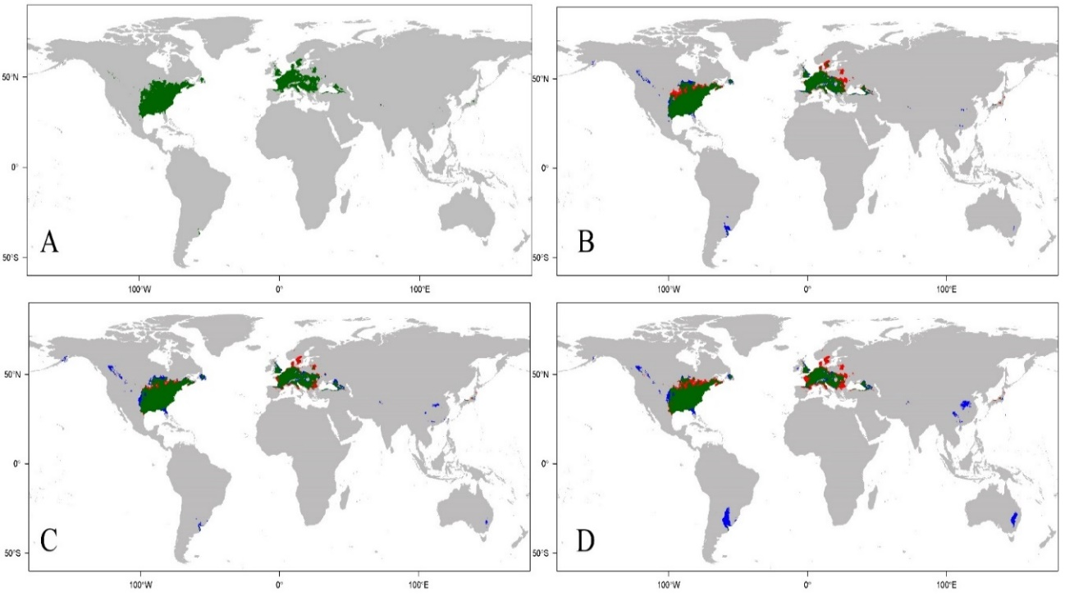
Rycina 10. Przewidywane rozmieszczenie Gnathotrichus materiarius na świecie w latach 2061-2080 dla poszczególnych scenariuszy zmiany klimatu na podstawie IPSLCM5A-LR. A – obecny zasięg;
B – RPC2.6; C – RPC4.5; D – RPC8.5. Mapę wygenerowano w środowisku R [R Core Team 2015]
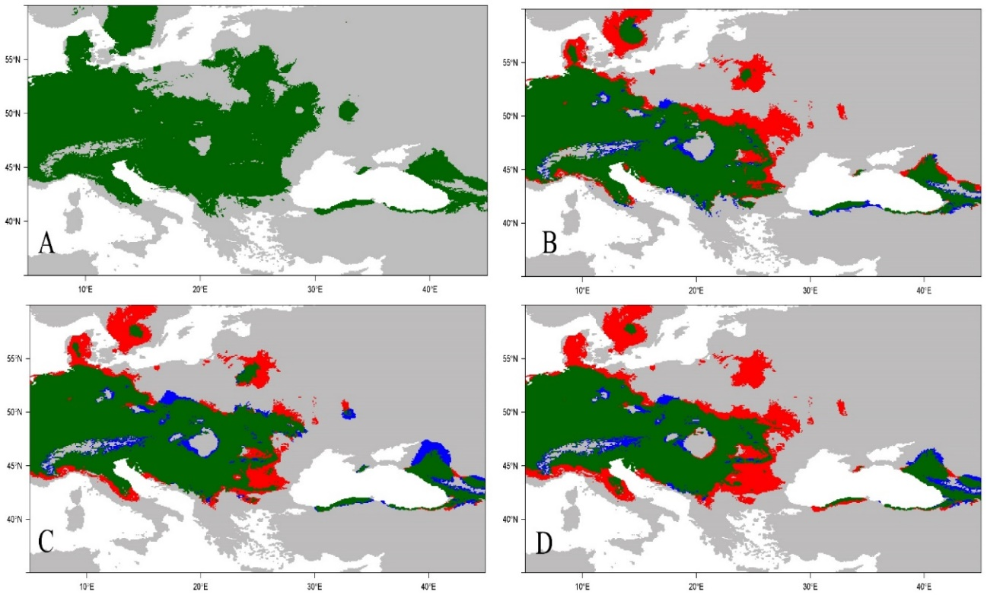
Rycina 11. Przewidywane rozmieszczenie Gnathotrichus materiarius w Europie środkowej i wschodniej
w latach 2061-2080 dla poszczególnych scenariuszy zmiany klimatu na podstawie IPSLCM5A-LR.
A – obecny zasięg; B – RPC2.6; C – RPC4.5; D – RPC8.5. Mapę wygenerowano w środowisku R
[R Core Team 2015]
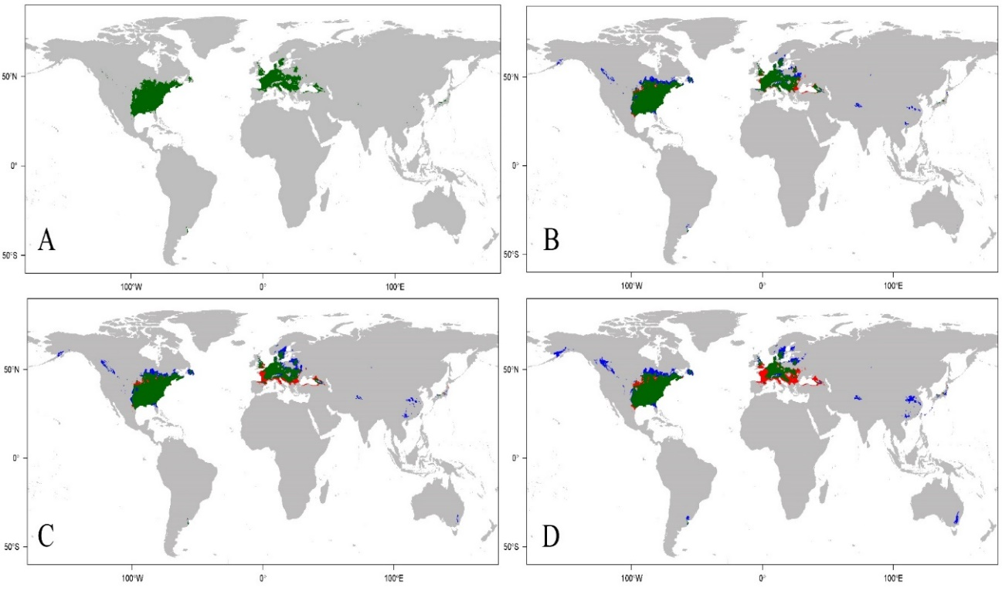
Rycina 12. Przewidywane rozmieszczenie Gnathotrichus materiarius na świecie w latach 2061-2080 dla poszczególnych scenariuszy zmiany klimatu na podstawie MPI-ESM-LR. A – obecny zasięg;
B – RPC2.6; C – RPC4.5; D – RPC8.5. Mapę wygenerowano w środowisku R [R Core Team 2015]
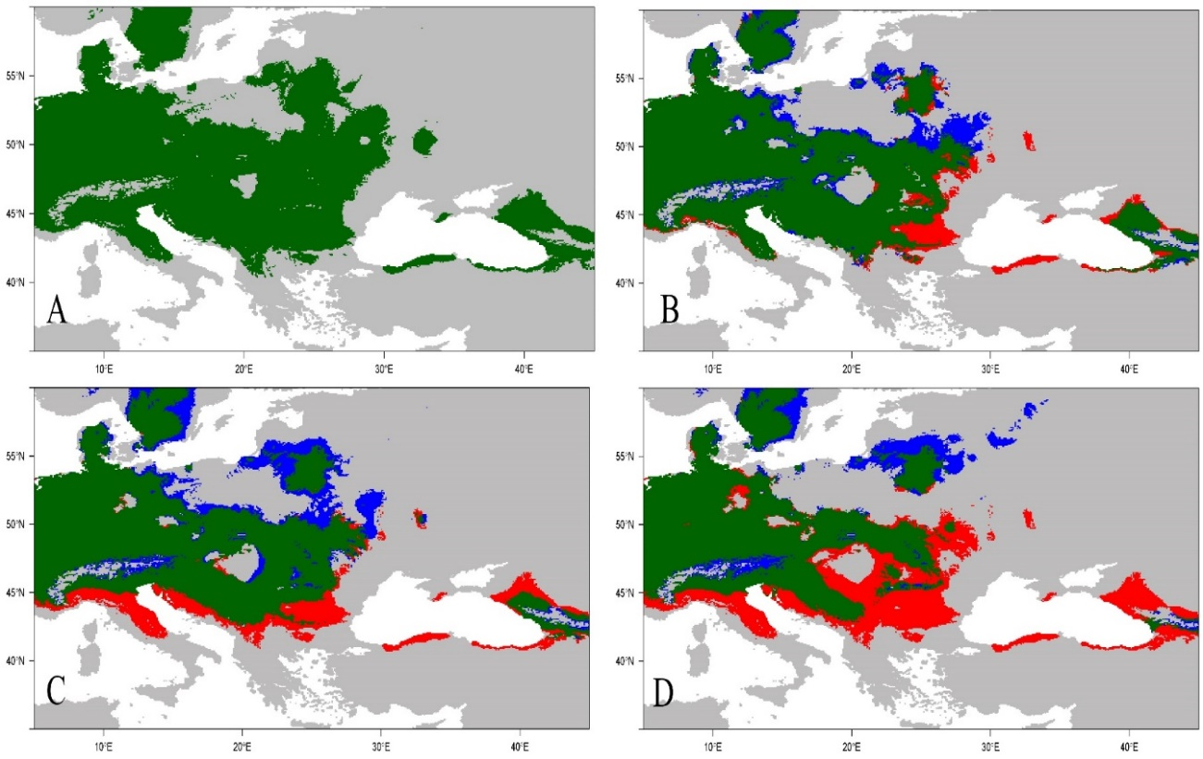
Rycina 13. Przewidywane rozmieszczenie Gnathotrichus materiarius w Europie środkowej i wschodniej
w latach 2061-2080 dla poszczególnych scenariuszy zmiany klimatu na podstawie MPI-ESM-LR.
A – obecny zasięg; B – RPC2.6; C – RPC4.5; D – RPC8.5. Mapę wygenerowano w środowisku R [R Core Team 2015]

Fenologia Gnathotrichus materiarius na obszarze południowo-zachodniej Polski
Średnia temperatura dla dwutygodniowego okresu, w którym chrząszcze rozpoczynały lot wyniosła w 2018 roku 17,96°C (±3,35°C, odchylenie standardowe),
w 2019 roku 14,84°C (±1,66°C, odchylenie standardowe), natomiast średnia obliczona dla dwóch sezonów wyniosła 15.95°C (±2,87°C, odchylenie standardowe).
Postać imaginalna G. materiarius występuje przez cały rok, przy czym lot rozpoczyna na przełomie marca i kwietnia. W 2018 roku pierwszą aktywność chrząszczy w drzewach pułapkowych i pułapkach ekranowych odnotowano w okresie pomiędzy 27 marca a 9 kwietnia w Nadleśnictwach: Ruszów, Świętoszów i Węgliniec. W kolejnym roku aktywność chrząszczy w 2019 roku rozpoczęła się w terminie pomiędzy 10 a 23 kwietnia.
W latach 2018-2019 zaobserwowano dwie kulminacje lotu chrząszczy. Pierwsza miała miejsce od połowy maja do początku czerwca, druga przypadła na drugą połowę lipca i pierwszą połowę sierpnia. Kulminacje widoczne są na wykresie przedstawiającym aktywność chrząszczy (ryc. 14).
Lot chrząszczy rozpoczyna się w drugiej połowie kwietnia i trwa nawet do połowy września. Lokalnie chrząszcze pojawiają się od ostatniego tygodnia marca. Pierwsza (wiosenna) kulminacja lotu przypada na drugą połowę maja i pierwszy tydzień czerwca, natomiast druga (letnia) przypada na drugą połowę lipca i pierwszy tydzień sierpnia. W zależności od warunków lokalnych zaobserwowano jedną lub dwie kulminacje lotu, przy czym na większości powierzchni badawczych obserwowano dwie kulminacje.
Po kilku, kilkunastu dniach, od wgryzienia się chrząszczy, samice tworzą nyże jajowe, do których składają po jednym jaju. Ich rozwój trwa średnio 7-10 dni. W drugiej połowie maja pojawiają się larwy, które żerują przez 4-6 tygodni. W tym czasie chodniki larwalne są wydłużane i osiągają długość dorosłego chrząszcza. W związku
z tym, że jaja nie są składane jednocześnie rozwój larw jest nierównomierny. Po okresie żerowania przepoczwarczają się głową w stronę chodnika macierzystego. Stadium poczwarki trwa około 10 dni. W lipcu pojawiają się młode chrząszcze, których większość pozostaje w żerowiskach do wiosny.
Druga rójka odbywa się na przełomie lipca i sierpnia. Rozwój larwalny trwa do początku września, po czym następuje przepoczwarczenie. Jeszcze tego samego roku owady przeobrażają się w postać dojrzałą. Gnathotrichus materiarius zimuje
w kolebkach poczwarkowych, najczęściej w postaci imago. Sporadycznie obserwowano larwy i poczwarki, jednak większość z nich znajdowana późną zimą i wczesną wiosną, przed rozpoczęciem aktywności chrząszczy, była martwa.
Obserwacje dotyczące rozwoju i aktywności G. materiarius zostały zestawione i zaprezentowane w formie graficznej (ryc. 15).
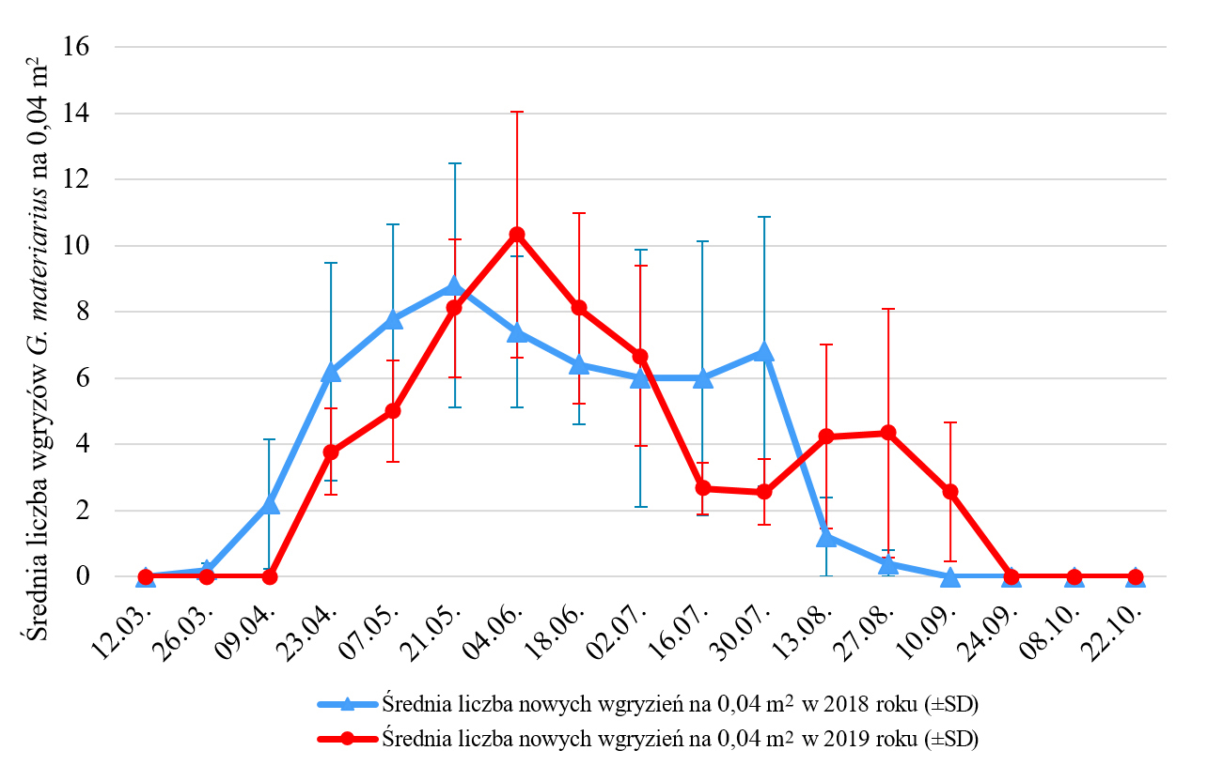
Rycina 14. Średnie liczby otworów wgryzowych Gnathotrichus materiarius w drzewach pułapkowych na pow. 0,04 m² w 2018 i 2019 roku

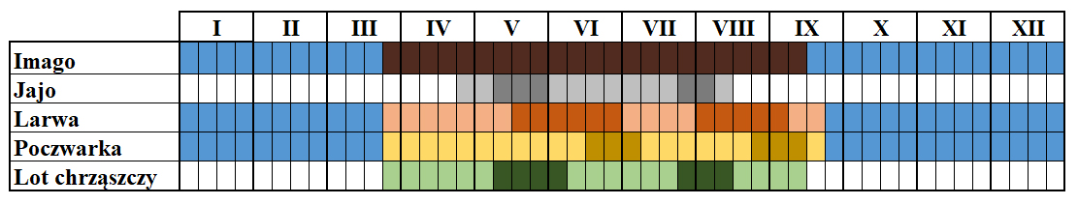
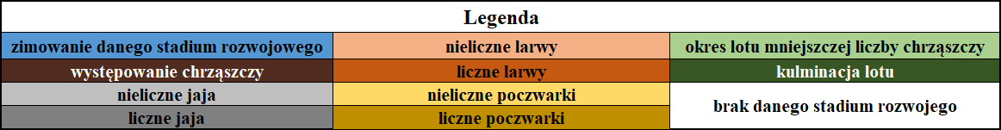
Rycina 15. Kalendarz rozwoju Gnathotrichus materiarius w Polsce południowo-zachodniej

Zasiedlanie drewna przez Gnathotrichus materiarius
W celu określenia preferencji G. materiarius dotyczących wilgotności drewna, wykonano 328 pomiarów. Średnia wilgotność bezwzględna wyniosła 76,3% (±5,02, odchylenie standardowe), natomiast mediana 75,6%. Minimalna wilgotność drewna,
w które wgryzały się chrząszcze wyniosła 67,3%, a maksymalna 87,9%. Uzyskane wartości podzielono na siedem równych przedziałów o rozpiętości 3%. Największą liczbę wgryzień – 80, odnotowano w przedziale 73≤H%<76.
Podczas doświadczenia przeprowadzonego w warunkach seminaturalnych chrząszcze G. materiarius najliczniej wgryzały się w wałki wariantu „v3”,
z drewnem sosnowym, cienką korą, pozyskane w październiku 2018 r. Ponadto nieliczne żerowiska zaobserwowano w wariantach „v1” i „v4”. W wariancie z drewnem sosnowym o grubej korze, pozyskanym w marcu 2019 r., jak i wszystkich próbach
z drewnem świerkowym, nie zaobserwowano ani jednego wgryzienia. Średnia liczba wgryzień G. materiarius w wariancie „v3” wyniosła 21,5 (±23,95, odchylenie standardowe), w wariancie „v1” wyniosła 0,75 (±0,96, odchylenie standardowe), natomiast w wariancie „v4” 0,5 (±0,5, odchylenie standardowe).
Podczas obserwacji terenowych stwierdzono, że chrząszcze wgryzają się
w sosnowe i świerkowe drewno stosowe, dłużyce, a także w pniaki na zrębach. Gnathotrichus materiarius zasiedla fragmenty zarówno z grubą, jak i cienką korą. Drewno pozyskane w okresie zimowym z licznymi odarciami kory, powstałymi na skutek pozyskania mechanicznego harwesterem lub zrywki, rzadko było zasiedlane przez chrząszcze. Jeżeli odarcia były miejscowe i stanowiły niewielki procent powierzchni wałka lub dłużycy, wówczas zasiedlana była część pokryta korą. Miejsca pozbawione kory miały znacznie niższą wilgotność, która nie przekraczała 42%.
Liczba wszystkich otworów wgryzowych, która została określona dla dwóch dłużyc sosnowych, o łącznej powierzchni pobocznicy 16,49 m², wyniosła 7606. Chrząszcze ze zbliżoną intensywnością wgryzały się na całej długości kłód, zagęszczenie w części z grubą korą wynosiło 471,875 otworów na 1 m², natomiast
w części z cienką korą 440 na 1 m².

Punkt przechłodzenia Gnathotrichus materiarius
Skokowy wzrost temperatury świadczący o osiągnięciu przez owady punktu przechłodzenia został zaobserwowany dla każdego z chrząszczy. Dla pomiaru stanowiącego kontrolę (K1) nie zaobserwowano SCP. Średnia temperatura SCP dla zimujących chrząszczy G. materiarius wyniosła -23,10°C (±2,34°C, odchylenie standardowe). Najwyższa zarejestrowana temperatura SCP wyniosła -17,40°C, natomiast najniższa -27,80°C. W skutek obniżenia temperatury poniżej punktu przechłodzenia u wszystkich chrząszczy stwierdzono śmierć.

Grzyby występujące w żerowiskach Gnathotrichus materiarius
W wyniku wszystkich izolacji grzybów otrzymano 143 przedstawicieli. Utworzono reprezentację zbiorowiska i wyłoniono 27 reprezentantów, którzy posłużyli do przeprowadzenia identyfikacji gatunkowej w oparciu o analizę sekwencji DNA.
Wśród wyłonionych reprezentantów dominował Fusarium oxysporum Schltdl., który stanowił 14,69% zbiorowiska. Ponadto wykazano: Bjerkandera adusta Willd., Cosmospora berkeleyana (Karst.), Cosmospora sp., Cylindrobasidium evolvens (Fr.), Dipodascus aggregatus Francke-Grosm, Leptographium lundbergii Lagerb. i Melin., Meyerozyma guilliermondii (Wick.), Penicillium citreonigrum Dierckx, Penicillium aff. melinii Thom, Phlebiopsis gigantea (Fr.) Jülich, Trichoderma atroviride Karst., Trichoderma citrinoviride Bissett i Trichoderma viride Pers.

Fauna towarzysząca Gnathotrichus materiarius
W pojemnikach wyhodowano około 900 okazów G. materiarius i 44 okazy innych kornikowatych. Wśród nich nie stwierdzono taksonów mogących być parazytoidami. Do owadów drapieżnych należały: Paromalus parallelepipedus (Herbst) (2 exx.), Rhizophagus bipustulatus (Fabr.) (7 exx.), Rhizophagus depressus (Fabr.) (1 ex.), Salpingus planirostris (Fabr.) (1 ex.), Salpingus planirostris (Fabr.) (1 ex.), Uleiota planatus (L.) (14 exx.), Siagonium quadricorne KIRBY i SPENCE (7 exx.), Corticeus bicolor (Ol.) (9 exx.), Corticeus fasciatus (Fab.) (2 exx.). W okresie letnim w żerowiskach dość powszechnie występowały nicienie
z rodzaju Diplogaster sp. (Diplogasteridae).

Behawior Gnathotrichus materiarius
W jedenastu probówkach chrząszcze wydrążyły chodniki o średniej długości 82,73 mm (±31,56, odchylenie standardowe). Po utworzeniu się par, samice wchodziły do chodników jako pierwsze i przedłużały je. Powstające podczas wygryzania trocinki, wypychały za siebie. Następnie samce przesuwały je dalej, poza chodnik, przez otwór wgryzowy. Chrząszcze podczas przemieszania się w żerowiskach podwijały stopy ku górze opierając ciało na końcowych wyrostkach goleni. Podczas przesuwania trocinek zapierały się wyrostkami goleni przedniej pary odnóży, natomiast ścięciem pokryw oraz stopami drugiej i trzeciej pary wypychały je na zewnątrz.
Samice G. materiarius złożyły jaja w dwóch probówkach. Pierwszej obserwacji dokonano 12 dnia doświadczenia, gdzie w jednej z probówek samica złożyła cztery jaja. Dziewięć dni później wykluły się dwie larwy, które po 17 dniach rozwoju padły, nie osiągając stadium poczwarki. Z dwóch jaj, które zostały złożone
w czternastym dniu doświadczenia, nie wykluły się larwy. Po pięciu dniach od ich złożenia całkowicie zarosły białą grzybnią. W trakcie kolejnych dni trwania doświadczenia nie zaobserwowano innych stadiów preimaginalnych ani młodych chrząszczy.
Dorosłe chrząszcze pozostawały przez cały czas w żerowiskach, oczyszczając je
i wydłużając. Owady rodzicielskie usuwały trocinki powstałe podczas wygryzania chodników larwalnych. Podczas analizy zasiedlonego drewna zauważono, że larwy przed przepoczwarczeniem zamykają kolebkę poczwarkową za pomocą ścianki
z trocinek.
W probówkach, do których wpuszczono wyłącznie samice, chodniki nie zostały wykonane w najmniejszym stopniu. Owady przez kilka dni chodziły po powierzchni substratu, po czym padły. W przypadku samców chodniki zostały rozpoczęte w ośmiu probówkach. Średnia długość chodników wyniosła 0,93 mm (±0,30, odchylenie standardowe).

Struktura żerowisk Gnathotrichus materiarius
Rezonansowi magnetycznemu poddano trzy fragmenty pnia sosny zwyczajnej
o łącznej objętości 15,06 dm³. W analizowanym materiale znajdowało się 110 otworów wgryzowych G. materiarius. Średnia długość chodników macierzystych przypadających na jeden otwór wgryzowy wyniosła 19,25 cm (±9,49, odchylenie standardowe), natomiast średnia liczba chodników larwalnych przypadających na jeden otwór wgryzowy wyniosła 7,61 (±3,35, odchylenie standardowe). Najdłuższe żerowisko mierzyło 48,53 cm, natomiast największa liczba chodników larwalnych w jednym żerowisku wyniosła 22. Chodniki przebiegają głównie w płaszczyźnie prostopadłej do cewek, wyłącznie w części bielastej drewna (ryc. 16 i 17).
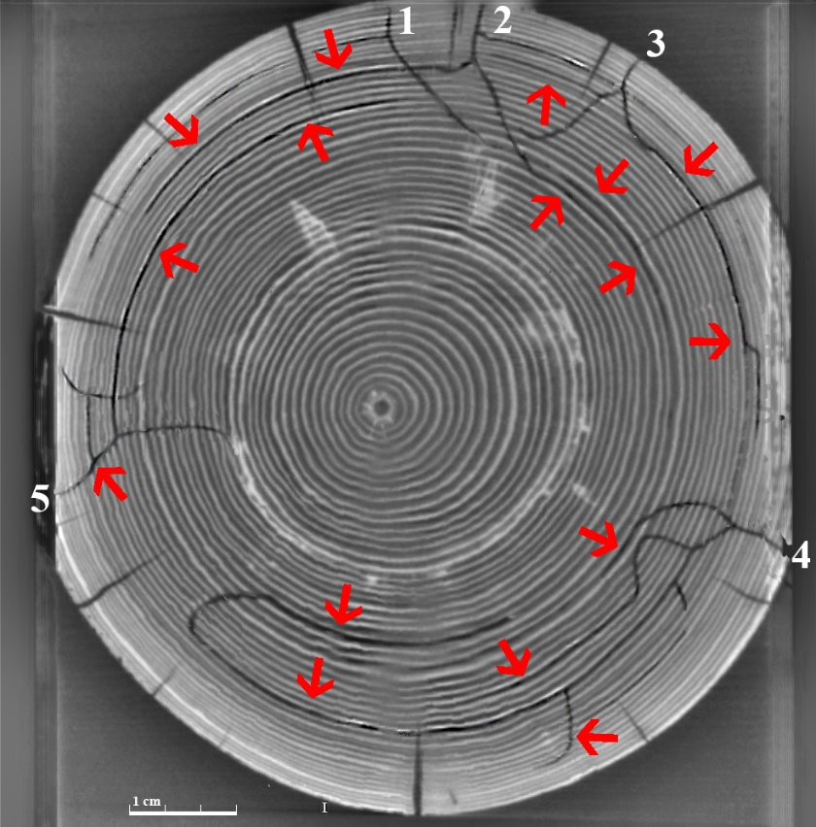
Rycina 16. Zobrazowanie tomografii komputerowej przedstawiające przebieg żerowisk Gnathotrichus materiarius wykonane bez kontrastu. Obraz został złożony z 18 warstw o grubości 0,3 mm (fot. oryg.
R. Witkowski)
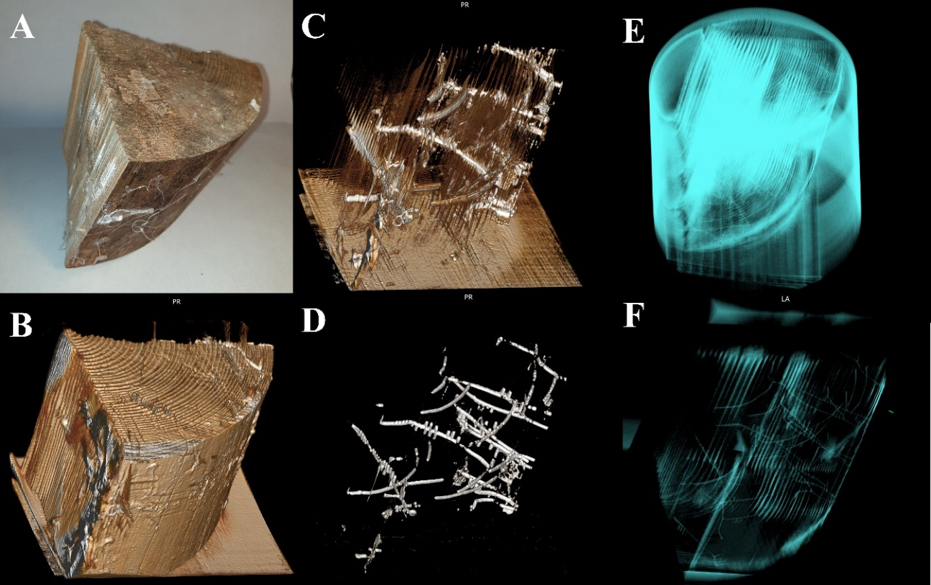
Rycina 17. Zdjęcie fotograficzne jednego z analizowanych fragmentów (A) oraz kolejne etapy oczyszczania graficznego zobrazowań tomografii komputerowej w programie RadiAnt DICOM Viewer 5.5.1 z wykorzystaniem kontrastu (B, C, D) oraz bez kontrastu (E,F) (oryg. R. Witkowski)

DYSKUSJA WYNIKÓW
Pomimo tego, że G. materiarius stwierdzono w Europie ponad 80 lat temu,
w porównaniu z innymi obcymi gatunkami kornikowatych, jak Xylosandrus germanus (Bldf.), nie doczekał się licznych opracowań. J. von Hirschheydt [1992] podjął się opracowania tego zagadnienia w szerszym ujęciu. Zebranie danych literaturowych oraz nowych obserwacji dało podstawy do dyskusji na temat rozprzestrzeniania się gatunku na kontynencie. Zgłębienie wiedzy na ten temat jest ważne ze względów ekonomicznych, jak i przyrodniczych.

Występowanie Gnathotrichus materiarius w Polsce i na świecie
Wszystkie z zastosowanych metod pozyskiwania danych o występowaniu
G. materiarius w Polsce przyczyniły się do poszerzenia wiedzy o rozmieszczeniu gatunku. Na rycinie 18 zestawiono dane dotyczące występowania G. materiarius, uzyskane w latach 2018-2019 wraz z danymi literaturowymi. Niepublikowane dotąd lokalizacje oznaczono czerwonymi krzyżami. Czarnymi znacznikami wskazano miejsca opisane przez H. Szołtysa i in. w 2019 roku. Lokalizacje zaznaczone zielonymi krzyżami pochodzą z lat 2016-2017 [Mazur i in. 2018] natomiast na niebiesko zaznaczono pierwsze doniesienie pochodzące z Nadleśnictwa Kamienna Góra z 2015 roku [Witkowski i in. 2016].
Pierwsze stwierdzenia G. materiarius, w pobliży południowo-zachodniej granicy państwa, zaznaczone niebieskim i zielonym kolorem, sugerują że chrząszcze dotarły do naszego kraju w sposób naturalny. Wykrycie chrząszczy było efektem współpracy Zespołu Ochrony Lasu we Wrocławiu z Katedrą Entomologii Leśnej UPP, w formie prowadzenia monitoringów populacji kornikowatych, m.in.: Ips amitinus
i I. duplicatus. W związku z tym, że w latach 2015-2017 nie zaobserwowano
G. materiarius na obszarach oddalonych od granicy państwa, można przypuszczać,
że wykrycie gatunku miało miejsce krótko po pojawieniu się chrząszczy w Polsce. Uzyskane w latach 2018-2019 wyniki niniejszej pracy, a także te przedstawione przez H. Szołtysa i współautorów [2019] wskazują, że G. materiarius z roku na rok powiększa obszar swojego występowania w kraju.
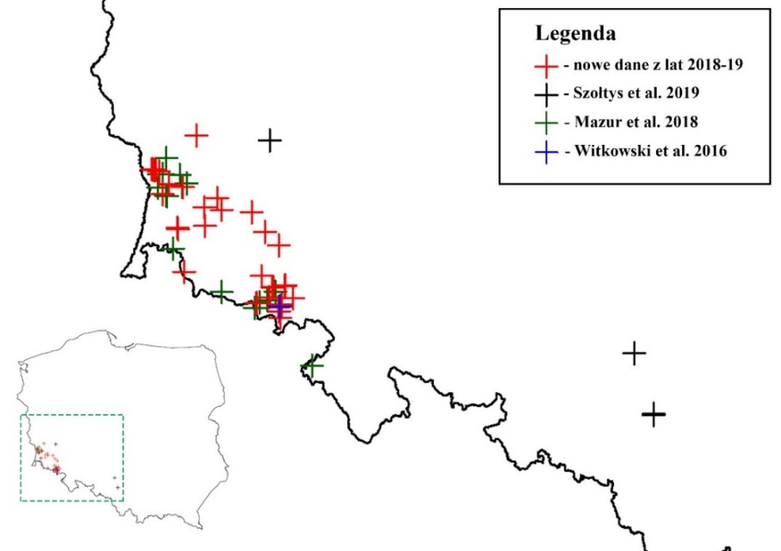
Rycina 18. Występowanie Gnathotrichus materiarius w Polsce w oparciu o dane literaturowe z lat 2015-2019 [Witkowski i in. 2015, Mazur i in. 2017] oraz nowe lokalizacje 2018-2019. Mapę wygenerowano
w środowisku R [R Core Team 2015]
Opracowany model występowania pokazuje potencjalny zasięg, jaki może osiągnąć G. materiarius na świecie w aktualnych warunkach klimatycznych, przy założeniu swobodnego rozprzestrzeniania się. Pomimo jego wysokiej jakości, wyrażonej przez wartość AUC, część lokalizacji występowania G. materiarius z USA znalazła się poza wymodelowanym obszarem występowania (ryc. 19). Jest to efekt konserwatywnego charakteru modelu stanowiącego zarówno jego zaletę, jak i wadę. Informacje o bardzo małym zagęszczeniu mogą nie zostać uwzględnione, powodując większą liczbę błędów fałszywie negatywnych, zmniejszając tym samym wymodelowany obszar występowania owada. Mając świadomość ostrożności założeń modelu można traktować wymodelowane zasięgi jako minimalne, które owad osiągnie z bardzo dużym prawdopodobieństwem. Dzięki temu można stwierdzić z całą pewnością, że maksymalny zasięg występowania G. materiarius w Europie nie został osiągnięty.
Ekstrema pogodowe obserwowane w ostatnich latach [Skrzecz i Perlińska 2018, DGLP i IBL 2019, Sierota i in. 2019], nie pozostaną bez wpływu na występowanie chrząszczy. Suche i gorące lata upodatniają drzewa na zasiedlanie przez owady, w tym chrząszcze ambrozyjne. Lepsze warunki rozwoju przekładają się na szybsze kolonizowanie terenu [Butterfield i in. 2002, Lange i in. 2006, Jönsson i in. 2009]. Mając na uwadze zmiany klimatyczne, które zachodzą na całym świecie prawdopodobnym jest, że zasięg występowania G. materiarius będzie się zmieniał. Dotyczy to zarówno naturalnego obszaru występowania, jak i miejsc gdzie został zawleczony.
Przewidywania uwzględniające modele globalnej cyrkulacji i scenariusze zmian klimatu (ryc. 8-13) wskazują, że warunki klimatyczne będą odpowiednie dla rozwoju
G. materiarius w latach 2061-2080 w Europie, w tym w Polsce. W zależności od przebiegu zmian klimatycznych, odzwierciedlonych w modelowaniu przez scenariusze RPC, jego zasięg będzie zróżnicowany, jednak nie przewiduje się ustąpienia gatunku
z Europy. Żaden z wariantów dla okresu 2061-2080 nie przewiduje drastycznego zmniejszenia zasięgu występowania ani ustąpienia chrząszczy z Ameryki Północnej.
Krytycznego spojrzenia wymagają obszary położone z dala od zwartego północnoamerykańskiego i europejskiego zasięgu występowania G. materiarius, które pojawiają się na niektórych mapach prognozowanego występowania (ryc. 8-13). Nie ma możliwości, aby chrząszcze samodzielnie dotarły do odległych miejsc w Azji, czy Ameryce Południowej, jednakże wzmożony handel i turystyka stwarzają wiele okazji do zawleczeń [Brockerhoff i in. 2006, Kirkendall i Faccoli 2010, Valenta i in. 2017, Galko i in. 2018].
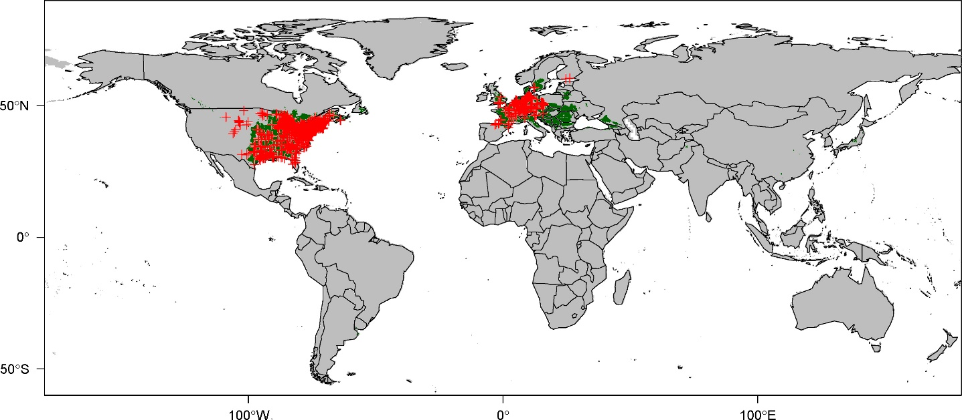
Rycina 19. Mapa aktualnego potencjalnego zasięgu występowania Gnathotrichus materiarius na świecie będąca efektem modelowania MaxEnt przy progu dyskryminacji 0,2814, z naniesionymi lokalizacjami występowania chrząszczy wykorzystanymi w modelowaniu (oryg. R. Witkowski). Mapę wygenerowano
w środowisku R [R Core Team 2015]

Fenologia Gnathotrichus materiarius na terenie południowo-zachodniej Polski
Wyniki niniejszej pracy, uzyskane w latach 2018-2019, dotyczące rozwoju
i aktywności chrząszczy, pozwalają na stwierdzenie, że G. materiarius na terenie Polski ma dwie, rzadziej jedną rójkę rocznie. W oparciu o zebrane dane nie można z całą pewnością stwierdzić, czy w drugiej kulminacji lotu biorą udział stare osobniki czy ich potomstwo.
Biorąc pod uwagę czas pomiędzy kulminacjami, możliwe jest, że stare owady przystępują ponownie do rozrodu, zakładając pokolenie siostrzane. Opieka nad potomstwem u G. materiarius sprawia, że druga kulminacja lotu ma miejsce po 10 do 12 tygodniach. Po wyprowadzeniu potomstwa z wiosennej rójki, opuszczają żerowiska
i zakładają nowe lub przedłużają istniejące. Na ponowne wykorzystywanie chodników wskazuje ich długość sięgająca w niektórych przypadkach niemal 50 cm.
Dokonane obserwacje sugerują, że druga kumulacja jest generacją siostrzaną.
Od lipca do września chrząszcze przebywały w kolebkach poczwarkowych, których nie opuszczały, aż do wiosny. Tłumaczy to mniejszą liczbę owadów rojących się w lipcu
i sierpniu. Na tym etapie nie można jednak wykluczyć, że część potomstwa z wiosennej rójki, przystępuje do rozrodu jeszcze tego samego roku, w okresie letniej kulminacji.
W celu zweryfikowania tej hipotezy należałoby przeprowadzić dodatkowe badania polegające na znakowaniu, np. barwnikiem fluorescencyjnym, i obserwacji owadów
w warunkach naturalnych [Doležal i in. 2016].
Pomimo tego, że G. materiarius zimuje głównie w stadium imago, ich lot rozpoczyna się stosunkowo późno. W porównaniu do podobnego ekologicznie, rodzimego drwalnika paskowanego Trypodendron lineatum, który ma kulminację lotu w połowie kwietnia [Lukášová i Holuša 2014], u G. materiarius jest ona przesunięta
o 4-6 tygodni. Pomimo tego, że pierwsze chrząszcze pojawiają się już w ostatnim tygodniu marca to kumulacja lotu przypada na drugą połowę maja i początek czerwca. Na tę różnicę może wpływać miejsce zimowania chrząszczy. Drwalnik paskowany najzimniejszy okres roku spędza w glebie, natomiast G. materiarius w drewnie.
W celu określenia szczegółowych wymagań termicznych G. materiarius należałoby wykonać obserwacje w odstępach 1-3 dniowych i rejestrować temperaturę
w miejscu badań. Uzyskane dotąd wyniki nie są wystarczająco precyzyjne.

Znaczenie gospodarcze Gnathotrichus materiarius
Gnathotrichus materiarius jest szkodnikiem technicznym, powodującym uszkodzenia części bielastej drewna iglastego. Pomimo niewielkiej średnicy otworów
i chodników, mierzących około 1 mm, zasiedlone drewno jest o wiele mniej wartościowym surowcem. Zgodnie z aktualnie obowiązującymi w Polsce wytycznymi żerowiska G. materiarius zaliczane są do chodników głębokich, co dyskwalifikuje drewno iglaste z wielu cennych sortymentów generując straty finansowe. Obserwacje zasiedlania drzew pułapkowych pokazały, że G. materiarius opada drewno od kwietnia do września. Razem z drwalnikiem paskowanym powodują, że niemal przez cały okres wegetacyjny, drewno iglaste może być zasiedlane. Kulminacje rójek tych owadów nie pokrywają się, co powoduje wydłużenie okresu szczególnego narażenia surowca, który będzie trwał od drugiej połowy kwietnia do końca sierpnia.
W Polsce w 2018 i 2019 roku odnotowano kilka przypadków reklamacji surowca drzewnego, ze względu na obecność żerowisk G. materiarius, jednak skala problemu nie jest rozpoznana. Wada będąca powodem reklamacji najczęściej opisywana jest jako „chodniki owadzie głębokie”, bez rozróżnienia gatunku sprawcy.
Biorąc pod uwagę, biologię i ekologię, a także dynamiczne rozprzestrzenianie się gatunku w Polsce, G. materiarius może stać się jednym z najważniejszych szkodników technicznych drewna iglastego w najbliższych latach. Jego znaczenie będzie potęgowane obniżoną odpornością drzewostanów, będącą efektem niekorzystnych warunków pogodowych, które miały i mogą mieć miejsce [Lindner i in. 2010, Jordal i Cognato 2012, Sierota i in. 2019]. W związku z powyższym ważne jest popularyzowanie wiedzy na temat szkodliwych gatunków obcych w krajowej faunie wśród pracowników Państwowego Gospodarstwa Leśnego Lasy Państwowe.

Struktura żerowisk Gnathotrichus materiarius
Najdłuższe chodniki macierzyste G. materiarius mierzyły niemal 50 cm. Choć brakuje danych w odniesieniu do innych gatunków, to są one prawdopodobnie jednymi
z najdłuższych, wygryzanych przez krajowe gatunki chrząszczy kornikowatych.
Liczba w pełni wykształconych chodników larwalnych, będąca efektem wzrostu
i rozwoju larw, wyniosła 7,61 (±3,35, odchylenie standardowe). Ta stosunkowo niewielka liczba potomstwa, przypadająca na jedną samicę, jest efektem strategii życiowej chrząszczy.

Behawior i strategia życiowa Gnathotrichus materiarius
Dzięki hodowli chrząszczy w probówkach z półnaturalnym substratem udało się zaobserwować pierwotne zachowania socjalne G. materiarius. Rozpoczynanie żerowisk wyłącznie przez samce zostało potwierdzone doświadczalnie.
Analiza okazów i preparatów mikroskopowych wykonanych z ciał owadów potwierdzają, że samice nie posiadają mykangiów. Występują one jedynie u samców,
w formie wgłębień w stawach biodrowych (ryc. 20 i 21).
Gnathotrichus materiarius, w przeciwieństwie do większości kornikowatych, reprezentuje cechy strategii życiowej typu „K”. Rodzaj strategii życiowej ma swoje konsekwencje w dynamice populacji. Reprezentanci strategii „K” nie są predysponowani do gradacyjnego występowania [Southwood i Comins 1976, Dhooria 2009]. W związku z powyższym, prawdopodobieństwo, że populacja G. materiarius zwiększy się w krótkim czasie jest stosunkowo niewielkie, choć nie jest wykluczone.
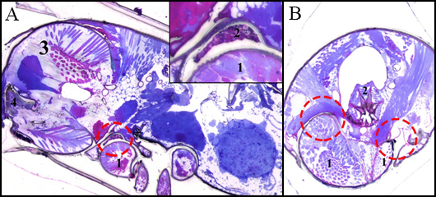
Rycina 20. Preparat mikroskopowy wykonany z ciała: A - samca Gnathotrichus materiarius (1 – biodro, 2 – zawartość mykangium, 3 – głowa, 4 – żuwaczka), B - przekroju poprzecznego ciała samicy Gnathotrichus materiarius (1 – mięśnie bioder pierwszej pary, 2 – przedżołądek, czerwone okręgi – powierzchnia stawów biodrowych) (fot. oryg. E. Gabała)
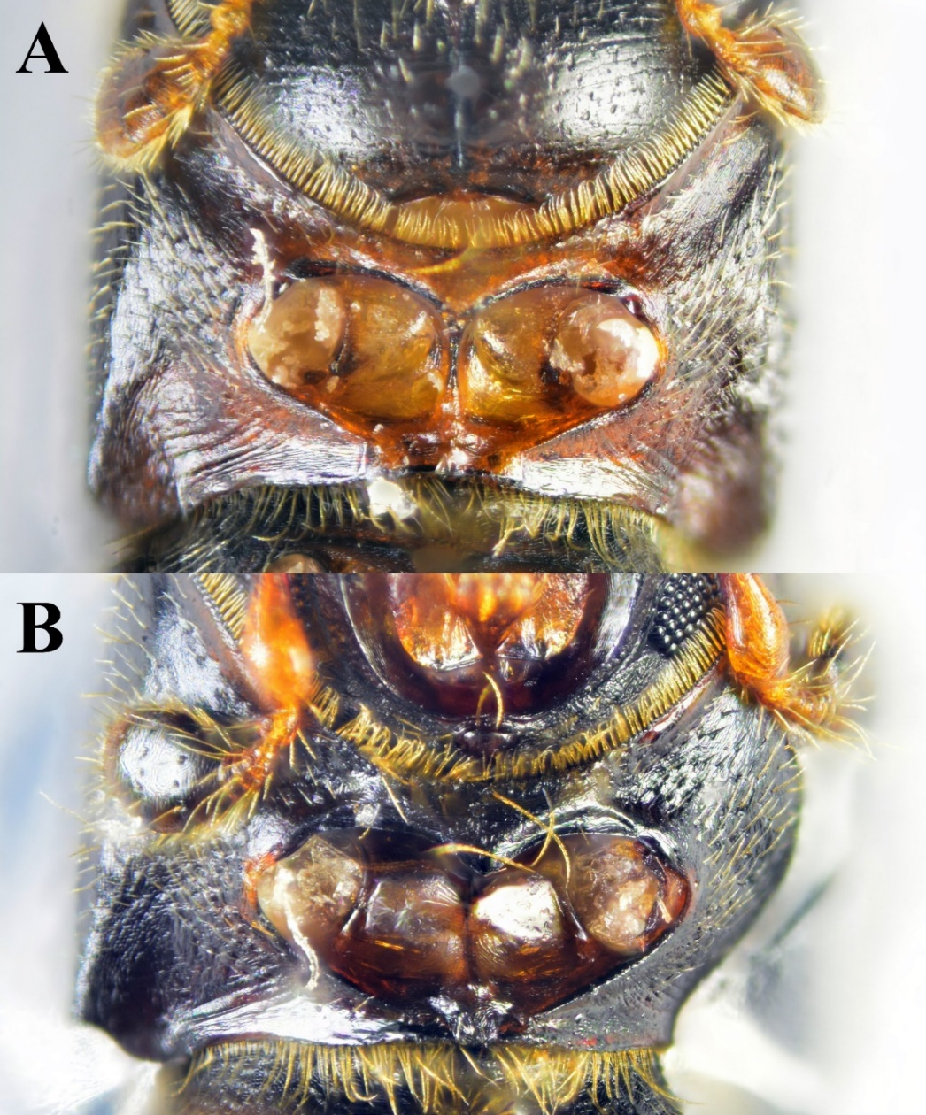
Rycina 21. Odsłonięte panewki stawów biodrowych Gnathotrichus materiarius: A – samiec, B – samica

Zasiedlanie drewna przez Gnathotrichus materiarius
Drzewa stojące zasiedlane są głównie w dolnej części, do około 2 m wysokości, która pokryta jest grubą korą [Ryan i in. 2012]. W warunkach terenowych wykazano,
że drewno leżące, zasiedlane jest na całej długości niezależnie od grubości kory.
Doświadczenie przeprowadzone w namiocie umożliwiło porównanie atrakcyjności dla G. materiarius drewna sosnowego i świerkowego, pozyskanego wczesną zimą lub wiosną, o różnej grubości kory. Chrząszcze najchętniej wybierały drewno sosnowe o cienkiej korze, pozyskane w terminie jesiennym. Brak wgryzień
w drewnie świerkowym w trakcie doświadczenia wskazuje, że chrząszcze niechętnie wybierają ten gatunek drewna, gdy do dyspozycji mają również drewno sosnowe.
Ponieważ w warunkach naturalnych nie zaistniała możliwość obserwacji nalatywania chrząszczy na stosy, gdzie składowane było jednocześnie drewno tych gatunków, nie jest możliwe porównanie uzyskanych wyników. Niemniej drewno świerkowe jest często zasiedlane przez G. materiarius w warunkach terenowych,
o czym świadczą liczne obserwacje dokonane w latach 2018-2019 oraz dane literaturowe [Balachowsky 1949, Brakman 1966, Mazur i in. 2018].
Pomiary wilgotności drewna pokazały, że zawartość wody jest ważnym czynnikiem decydującym o atrakcyjności surowca dla chrząszczy. Stosunkowo wysoka wilgotność drewna jest niezbędna dla rozwoju grzybów. Przedział wilgotności drewna, które było zasiedlane wynosił od 67,3% do 87,9%. Dzięki określeniu tej wartości możliwe jest sformułowanie zaleceń dla praktyki leśnej związanej z zabezpieczaniem surowca drzewnego przed zasiedlaniem. Wilgotność drewna w chwili zasiedlania jak
i jej utrzymanie przez okres rozwoju chrząszczy jest kluczową cechą decydującą
o sukresie rozrodczym chrząszczy ambrozyjnych [Capecki 1967], w tym
G. materiarius. W związku z powyższym wskazania gospodarcze dla tego gatunku są zbliżone do stosowanych wobec drwalnika paskowanego, którego rozwój nie może przebiegać w wilgotności poniżej 53% [Novák 1960, Rudinsky 1962, Szujecki 1998].
Wyniki doświadczenia przeprowadzonego w warunkach półnaturalnych,
w świetle obserwacji terenowych wskazują, że podczas wyboru materiału do zasiedlenia chrząszcze kierują się czynnikiem lub czynnikami nieuwzględnionymi w badaniach. Poznanie czynników wpływających na wybór drzew, które zostaną zasiedlone przez
G. materiarius, wymaga badań z zakresu chemizmu drewna, a także reakcji owadów na wyekstrahowane substancje.

Punkt przechłodzenia Gnathotrichus materiarius
Zarówno niska, jak i wysoka temperatura może determinować zasięg występowania gatunku. Punkt przechłodzenia (SCP) jest jednym z podstawowych parametrów termicznych, którego określenie ma kluczowe znaczenie w badaniach nad ekologią gatunku i temperaturą, jako czynnikiem ograniczającym jego występowanie [Salt 1961; Bale i Walters 2001; Bale i in. 2002; Renault i in. 2002].
Śmierć wszystkich testowanych okazów G. materiarius na skutek osiągniecia temperatury punktu przechłodzenia wskazuje, że gatunek nie jest mrozoodporny i jest wrażliwy na zamarzanie. Należy przez to rozumieć, że w płynach ustrojowych chrząszczy wytwarzają się kryształy lodu, które powodują ich śmierć. Średnia temperatura punktu przechłodzenia G. materiarius wyniosła -23,10°C (±2,34°C, odchylenie standardowe). Chrząszcze zimują w drewnie, na głębokości kilku centymetrów, co daje dodatkową ochronę przed ujemną temperaturą. Dla porównania, zimujący pod grubą korą pni cetyniec większy Tomicus piniperda ma punkt przechłodzenia w -18°C, natomiast kornik ostrozębny Ips acuminatus (Gyll.) spędzający okres zimy w gałęziach pod cieńszą korą w -33°C [Bakke 1968].
Temperatura punktu przechłodzenia oraz fakt występowania G. materiarius na wysokości około 1000 m n.p.m. [von Hirschheydt 1992, Mazur i in. 2018], gdzie panują surowe warunki pogodowe, potwierdza, że niskie temperatury panujące w Polsce nie są czynnikiem ograniczającym występowanie i rozprzestrzenianie się gatunku w kraju.

Grzyby występujące w żerowiskach Gnathotrichus materiarius
Zbiorowiska mikroorganizmów zasiedlających żerowiska chrząszczy ambrozyjnych są różnorodne, a w ich skład wchodzą m.in. różne gatunki grzybów [Batra 1966, Haanstad i Norris 1985, Yang i in. 2008, Castrillo i in. 2016]. Wyniki badań wspomnianych autorów znalazły odzwierciedlenie w niniejszej pracy poprzez wykazanie szesnastu taksonów grzybów izolowanych z żerowisk G. materiarius.
W zależności od miejsca występowania na świecie, ten sam gatunek chrząszcza ambrozyjnego może odżywiać się różnymi gatunkami grzyba [Haanstad i Norris 1985, Inácio i in. 2010, Belhoucine i in. 2011, Kostovcik i in. 2015].
W niniejszej pracy wśród zidentyfikowanych molekularnie grzybów znalazły się dwa gatunki, które zgodnie z aktualnym stanem wiedzy, stanowią lub mogą stanowić pożywienie chrząszczy z rodzaju Gnathotrichus sp., są to Dipodascus aggregatus
i Leptographium lundbergii [Batra 1959, 1963a, 1963b, 1967, Eyjolfsdottir 1990, Kirschner 1998, 2001, Hausner i in. 2000]. Ambrosiozyma monospora, powszechnie uznawana za podstawowego symbionta G. materiarius [Batra 1963a, Kirschner 1998, 2001], nie została wyizolowana z zebranego materiału badawczego.
Powszechne występowanie L. lundbergii w żerowiskach G. materiarius w Polsce, dowodzi ścisłego związku pomiędzy tymi organizmami. Ronald Kirschner [1998] wskazał Leptographium sp., jako pokarm G. materiarius na terenie Niemiec. Fakt ten, w połączeniu z nieobecnością drożdżaka Ambrosiozyma monospora, może oznaczać, że L. lundbergii stanowi główną bazę pokarmową G. materiarius na obszarze południowo-zachodniej Polski. Nie wyklucza się jednak, że A. monospora występuje w żerowiskach
G. materiarius. Brak tego gatunku wśród wykazanych taksonów może być spowodowany jego niską frekwencją lub mało dynamicznym wzrostem skutkującym zarastaniem przez szybciej rosnące gatunki grzybów.
Drugim gatunkiem, który wchodzi w skład diety G. materiarius w Polsce jest Dipodascus aggregatus. Jest to nieofiostomatoidalny grzyb należący do drożdżaków.
W Ameryce Północnej został wyizolowany z jelit G. materiarius oraz jego żerowisk założonych w drewnie sosny wejmutki Pinus strobus (L.) [Batra 1963a].
Prócz grzybów, którymi odżywiają się chrząszcze, na szczególną uwagę zasługuje żylica olbrzymia (Phlebiopsis gigantea). Jest to gatunek saprotroficzny, powodujący białą zgniliznę drewna. W leśnictwie ma duże znaczenie gospodarcze, jako antagonista w odniesieniu do patogenicznego Heterobasidion annosum powodującego hubę korzeni [La Porta i in. 2004, Żółciak i in. 2008, 2012].
Phlebiopsis gigantea wytwarza artrokonidia, czyli krótkie jednokomórkowe zarodniki powstające przez fragmentację strzępek grzybni lub konidioforów,
w żerowiskach niektórych korników. Najczęściej pojawiają się w komorach poczwarkowych, gdzie przyklejają się do ciała młodych chrząszczy i są roznoszone na kolejne drzewa. Zarodniki P. gigantea są zjadane przez niektóre klasyczne, nieambrozyjne korniki uzupełniając ich dietę o niezbędne składniki odżywcze [Hsiau
i Harrington 2003, Bentz i Six 2006]. Grzybnię P. gigantea znajdowano często
w żerowiskach G. materiarius w Polsce południowo-zachodniej. Grzybnia przerastała chodniki, niekiedy szczelnie wypełniając całą ich objętość. Obserwacje terenowe, jak
i analiza zasiedlonych fragmentów drewna, przechowywanych w warunkach laboratoryjnych, wskazały, że niemal wszystkie chrząszcze zimujące lub rozwijające się w żerowiskach przerośniętych Phlebiopsis gigantea ginęły. W związku z powyższym, interesującym byłoby zweryfikowanie hipotezy, że P. gigantea stanowi ważny czynnik ograniczający liczebność populacji G. materiarius.

Fauna towarzysząca Gnathotrichus materiarius
Wśród owadów wykazanych w zebranym materiale nie znaleziono parazytoidów G. materiarius. Literatura dotycząca gatunku nie wspomina
o obecności tych antagonistów w Europie, jak i na obszarze naturalnego występowania. Drapieżne owady wykazane w badaniach należą do krajowej fauny.
Nie ma wśród nich gatunku obcego, który mógłby zostać zawleczony razem
z G. materiarius z Ameryki Północnej. Większość z nich to powszechnie występujący drapieżcy, żerujący pod korą drzew i w chodnikach owadów.

WNIOSKI
- Gnathotrichus materiarius od 2015 do 2019 roku zwiększył obszar występowania w Polsce południowo-zachodniej. W kolejnych latach jego zasięg przesuwał się w kierunku północno-wschodnim.
- Wymodelowany za pomocą metody MaxEnt potencjalny zasięg występowania gatunku w Europie, jest większy od aktualnego, w związku z czym
G. materiarius będzie rozprzestrzeniał się w Polsce i innych krajach Europy Środkowej i Wschodniej.
- Predykcje dotyczące zmian występowania G. materiarius w latach 2061-2080 wskazują, że obszar występowania gatunku w Europie zmniejszy się ze względu na klimat. W Polsce dodatkowym czynnikiem ograniczającym występowanie gatunku będzie wycofywanie się gatunków iglastych.
- Prawdopodobieństwo gradacyjnego występowania G. materiarius jest niewielkie. Gatunek będzie miał jednak znaczenie gospodarcze nawet przy stosunkowo niskim stanie liczebności populacji.
- Wilgotność drewna jest jednym z kluczowych czynników wpływających na zasiedlanie drewna przez G. materiarius. Zasiedla drewno o wilgotności
w przedziale od 67,3% do 87,9%.
- Chrząszcze G. materiarius mogą zasiedlać drewno od końca marca do połowy września, z kulminacjami w drugiej połowie maja oraz na przełomie lipca
i sierpnia, w związku z czym zabiegi ochronne polegające na zabezpieczaniu chemicznym drewna lub jego usuwaniu z lasu powinny odbywać się przed tymi terminami.
- Phlebiopsis gigantea może być ważnym biotycznym czynnikiem oporu środowiska w odniesieniu do G. materiarius. Należy przeprowadzić dodatkowe doświadczenia mające na celu określenie przydatności preparatów, opartych
o ten gatunek grzyba, w ograniczaniu liczebności chrząszczy.

BIBLIOGRAFIA
Aurenhammer, S. von, Komposch, C., Holzer, E., C. & Holzinger, W. E. (2015). Xylobionte Käfergemeinschaften (Insecta: Coleoptera) im Bergsturzgebiet. Carinthia II, 205./125., 439-502.
Bakke, A. (1968). Ecological studies on bark beetles (Coleoptera: Scolytidae) associated with Scots pine (Pinus sylvestris L.) in Norway with particular reference to the influence of temperature. Meddelelser fra det Norske Skogforsøksvesen, 83, 441-602.
Balachowsky, A. (1949). Coléopteres Scolytldes. Faune de France, Paris, 50, 1-320.
Bale, J. S., & Walters, K. F. A. (2001). Overwintering biology as a guide to the establishment potential of non-native arthropods in the UK. Environment and animal development: Genes, life histories and plasticity. Bios, Oxford, 343-354.
Bale, J. S., Masters, G. J., Hodkinson, I. D., Awmack, C., Bezemer, T. M., ..., & Whittaker,
J. B. (2002). Herbivory in global climate change research: Direct effects of rising temperature on insect herbivores. Global Change Biology, 8(1), 1–16. https://doi.org/10.1046/j.1365-2486.2002.00451.x
Batra, L. R. (1959). A comparative morphological and physiological study of the species of Dipodascus. Mycologia, 51(3), 329-355.
Batra, L. R. (1963a). Contributions to our knowledge of ambrosia fungi II. Endomycopsis fasciculate nom. nov. American Journal of Botany, 50, 481-87.
Batra, L. R. (1963b). Habitat and Nutrition of Dipodascus and Cephaloascus. Mycologia, 55(4), 508-520. https://doi.org/10.1080/00275514.1963.12018041
Batra, L. R. (1967). Ambrosia Fungi: A Taxonomic Revision, and Nutritional Studies of Some Species. Mycologia, 59(6), 976-1017. https://doi.org/10.2307/3757271
Belhoucine, L., Bouhraoua, R. T., Meijer, M., Houbraken, J., Harrak, M. J., ..., & Pujade-Villar, J. (2011). Mycobiota associated with Platypus cylindrus (Coleoptera: Curculionidae, Platypodidae) in cork oak stands of north west Algeria, Africa. African Journal of Microbiology Research, 5(25), 4411-4423.
Bentz, B. J., & Six, D. L. (2006). Ergosterol content of fungi associated with Dendroctonus ponderosae and Dendroctonus rufipennis (Coleoptera: Curculionidae, Scolytinae). Annals of the Entomological Society of America, 99(2), 189-194.
Brakman, P. J. (1966). Korte coleopterologische Notities VII. Ent. Berich., Amsterdam, 26, 43-53.
Brockerhoff, E. G., Bain, J., Kimberley, M., & Knížek, M. (2006). Interception frequency of exotic bark and ambrosia beetles (Coleoptera: Scolytinae) and relationship with establishment in New Zealand and worldwide. Canadian Journal of Forest Research, 36(2), 289–298. https://doi.org/10.1139/x05-250
Bussler, H., Immler, T. (2007). Neue Borkenkäferarten in Bayern. Forstsch. Aktuell, 38, 5-8.
Butterfield, J., Buse, A., Coulson, J. C., Farrar, J., Good, J. E. G., ..., & Whittaker, J. B. (2002). Herbivory in global climate change research: Direct effects of rising temperature on insect herbivores. Global Change Biology, 8(1), 1-16. https://doi.org/10.1046/j.1365-2486.2002.00451.x
Capecki, Z. (1967). Drwalnik paskowany – Trypodendron lineatum Ol. (Scolytidae, Coleoptera) na terenie Polski. Prace Inst. Badawczego Leśnictwa, 314, 3-80.
Castrillo, L. A., Griggs, M. H., & Vandenberg, J. D. (2016). Competition between biological control fungi and fungal symbionts of ambrosia beetles Xylosandrus crassiusculus and X. germanus (Coleoptera: Curculionidae): Mycelial interactions and impact on beetle brood production. Biological Control, 103, 138-146. https://doi.org/10.1016/j.biocontrol.2016.09.005
Dhooria, M. S. (2009). Ane's encyclopedic dictionary of general & applied entomology. Springer Science & Business Media, 1-283.
Dodds, K. J., & Miller, D. R. (2010). Test of nonhost angiosperm volatiles and verbenone to protect trap trees for Sirex noctilio (Hymenoptera: Siricidae) from attacks by bark beetles (Coleoptera: Scolytidae) in the northeastern United States. Journal of Economic Entomology, 103(6), 2094-2099. https://doi.org/10.1603/EC10225
Doležal, P., Okrouhlík, J., & Davídková, M. (2016). Fine fluorescent powder marking study of dispersal in the spruce bark beetle, Ips typographus (Coleoptera: Scolytidae). In European Journal of Entomology 113(1), 1-8. https://doi.org/10.14411/eje.2016.001
Doom, D. (1967). Notes on Gnathotrichus materiarius (Col. Scolytidae), a timber beetle new to the Netherlands. Entomol. Ber., Amsterdam, 27, 143-148.
Dufresne, J. L., Foujols, M. A. Denvil, S., Caubel, A., Marti, O., ..., & Vuichard N. (2012). Climate change projections using the IPSL-CM5 Earth System Model: From CMIP3 to CMIP5. Climate Dynamics, 40, 2123-2165.
Elith, J., Phillips, S. J., Hastie, T., Dudík, M., Chee, Y. E., & Yates, C. J. (2011).
A statistical explanation of MaxEnt for ecologists. Diversity and Distributions, 17(1), 43-57.
Eyjolfsdottir, G. G. (1990). Fungi isolated from stained wood associated with bark beetle galleries in timber trees in New Zealand, Norway and Western Canada. Doctoral thesis at University of Manitoba Department of Botany Winnipeg, Manitoba, 1-380.
Faccoli, M. (1998). The North American Gnathotricus materiarius (Fitch) (Coleoptera Scolytidae): An ambrosia beetle new to Italy. Redia, 81, 151-154.
Farrell, B. D., Sequeira, A. S., O'Meara, B. C., Normark, B. B., Chung, J. H., & Jordal, B. H. (2001). The evolution of agriculture in beetles (Curculionidae: Scolytinae and Platypodinae). Evolution, 55(10), 2011-2027.
Fick, S. E., & Hijmans, R. J. (2017). WorldClim 2: new 1-km spatial resolution climate surfaces for global land areas. International Journal of Climatology, 37(12), 4302-4315.
Francke-Grosmann, H. (1967). Ectosymbiosis in wood-inhabiting insects. In: Henry S. M. (Ed.), Symbiosis, Vol. 2 – Associations of Invertebrates, Birds, Ruminants and Other Biota. 141-205.
Galko, J., Dzurenko, M., Ranger, C. M., Kulfan, J., Kula, E., ..., & Zach, P. (2018). Distribution, habitat preference, and management of the invasive ambrosia beetle Xylosandrus germanus (Coleoptera: Curculionidae, Scolytinae) in European forests with an emphasis on the West Carpathians. Forests, 10(1). https://doi.org/10.3390/f1001001
Gardes, M., & Bruns, T. D. (1993). ITS primers with enhanced specificity for basidiomycetes‐application to the identification of mycorrhizae and rusts. Molecular Ecology, 2(2), 113-118.
Giorgetta, M. A., Jungclaus, J., Reick, C. H., Legutke, S., Bader, J., ..., & Stevens, B. (2013). Climate and carbon cycle changes from 1850 to 2100 in MPI-ESM simulations for the Coupled Model Intercomparison Project phase 5. Journal of Advances in Modeling Earth Systems, 5(3), 572-597. https://doi.org/10.1002/jame.20038
Goberville, E., Beaugrand, G., Hautekèete, N. C., Piquot, Y., & Luczak, C. (2015). Uncertainties in the projection of species distributions related to general circulation models. Ecology and Evolution, 5(5), 1100-1116.
Grebennikov, V. V., & Leschen, R. A. (2010). External exoskeletal cavities in Coleoptera and their possible mycangial functions. Entomological Science, 13(1), 81-98.
Haanstad, J. O. & Norris, D. M. (1985) Microbial symbionts of the ambrosia beetle Xyloterinus politus. Microbial Ecology, 11, 267-276. https://doi:10.1007/BF02010605
Hausner, G., Reid, J., & Klassen, G. R. (2000). On the phylogeny of members of Ceratocystis s.s. and Ophiostoma that possess different anamorphic states, with emphasis on the anamorph genus Leptographium, based on partial ribosomal DNA sequences. Canadian Journal of Botany, 78(7), 903-916.
Hijmans, R. J., Cameron, S. E., Parra, J. L., Jones, P. G., & Jarvis, A. (2005). Very high resolution interpolated climate surfaces for global land areas. International Journal of Climatology: A Journal of the Royal Meteorological Society, 25(15), 1965-1978.
Hirschheydt, J. von (1992). Der amerikanische Nutzholz-borkenkäfer Gnathotrichus materiarius (Fitch) hat die Schweiz erreicht. Mitteilungen der Schweizerischen. Entomol. Gesellsch., 65, 33-37.
Hsiau, P. T. W., & Harrington, T. C. (2003). Phylogenetics and adaptations of basidiomycetous fungi fed upon by bark beetles (Coleoptera: Scolytidae). Symbiosis, 34(2), 111-131.
Hulrc, J., Atkinson, T. H., Cognato, A. I., Jordal, B. H. & McKenna, D. D. (2015). Morphology, Taxonomy, and Phylogenetics of Bark Beetles. In: Vega, F. E. & Hofstetter, R. W. (eds.) Bark Beetles Biology and Ecology of Native and Invasive Species. Elsevier, 41-84.
Hutchinson, G. E. (1957). Concluding Remarks. Cold Spring Harbor Symposia on Quantitative Biology, 22, 415-442.
Inácio, M. L., Henriques, J., & Sousa, E. (2010). Mycobiota associated with Platypus cylindrus Fab. (Coleoptera: Platypodidae) on cork oak in Portugal. Integrated Protection in Oak Forests, IOBC Bulletin, 57, 87-95.
Inward, D. J. (2019). Three new species of ambrosia beetles established in Great Britain illustrate unresolved risks from imported wood. Journal of Pest Science, 93(1), 117-126. https://doi.org/10.1007/s10340-019-01137-1
Jones, C. D., Hughes, J. K., Bellouin, N., Hardiman, S. C., Jones, G. S., ..., & Zerroukat, M. (2011). The HadGEM2-ES implementation of CMIP5 centennial simulations. Geoscientific Model Development, 4(3), 543-570. https://doi.org/10.5194/gmd-4-543-2011
Jönsson, A. M., Appelberg, G., Harding, S., & Bärring, L. (2009). Spatio-temporal impact of climate change on the activity and voltinism of the spruce bark beetle, Ips typographus. Global Change Biology, 15(2), 486-499.
https://doi.org/10.1111/j.1365-2486.2008.01742.x
Jordal, B. H., & Cognato, A. I. (2012). Molecular phylogeny of bark and ambrosia beetles reveals multiple origins of fungus farming during periods of global warming. BMC Evolutionary Biology, 12(1). https://doi.org/10.1186/1471-2148-12-133
Kasson, M. T., O’Donnell, K., Rooney, A. P., Sink, S., Ploetz, R. C., ..., & Geiser, D. M. (2013). An inordinate fondness for Fusarium: Phylogenetic diversity of fusaria cultivated by ambrosia beetles in the genus Euwallacea on avocado and other plant hosts. Fungal Genetics and Biology, 56, 147-157. https://doi.org/10.1016/j.fgb.2013.04.004
Kirkendall, L. R., & Faccoli, M. (2010). Bark beetles and pinhole borers (Curculionidae, Scolytinae, Platypodinae) alien to Europe. ZooKeys, 56, 227-251. https://doi.org/10.3897/zookeys.56.529
Kirkendall, L. R., Biedermann, P. H. W. & Jordal, B. H. (2015). Evolution and Diversity of Bark and Ambrosia Beetles. In: Vega, F. E. & Hofstetter, R. W. (eds.) Bark Beetles Biology and Ecology of Native and Invasive Species. Elsevier, 85-156.
Kirschner, R. (1998). Diversität mit Borkenkäfern assoziierter filamentser Mikropilze. Fakultät für Biologie. Eberhard-Karls Universität, Tübingen, 1-573.
Kirschner, R. (2001). Diversity of filamentous fungi in bark beetle galleries in central Europe. In: Misra, J. K., Horn, B. (Eds.), Trichomycetes and other fungal groups, Science Publishers, Enfield, NH., 175-196.
Knížek, M. (2009). Faunistic records from the Czech Republic – 272. Coleoptera: Curculionidae: Scolytinae. Klapalekiana, 45, 22.
Koch, R. L., Carrillo, M. A., Venette, R. C., Cannon, C. A., & Hutchison, W. D. (2004). Cold hardiness of the multicolored Asian lady beetle (Coleoptera: Coccinellidae). Environmental Entomology, 33(4), 815-822.
Kostovcik, M., Bateman, C. C., Kolarik, M., Stelinski, L. L., Jordal, B. H., & Hulcr, J. (2015). The ambrosia symbiosis is specific in some species and promiscuous in others: Evidence from community pyrosequencing. ISME Journal, 9(1), 126-138. https://doi.org/10.1038/ismej.2014.115
La Porta, N., Grillo, R., Ambrosi, P., & Hietala, A. M. (2004). Comparison of wood colonisation by local Phlebia gigantea strains, Rotstop® and Trichoderma viride on spruce logs in Alpine environment. S. Michele all’Adige, Italy, 27(8), 319-323.
Lange, H., Økland, B., & Krokene, P. (2006). Thresholds in the life cycle of the spruce bark beetle under climate change. Interjournal for Complex Systems, 1648, 1-10.
Lee R. E. (1989). Insect cold-hardiness: To freeze or not to freeze. Bioscience, 39(5), 308-313.
Lee R. E. (1991). Principles of insect low temperature tolerance. In: Lee, R. E. & Denlinger D. L. (Eds.), Insects at low temperature, Springer, Boston, 17-46.
Lindner, M., Maroschek, M., Netherer, S., Kremer, A., Barbati, A., ..., & Marchetti, M. (2010). Climate change impacts, adaptive capacity, and vulnerability of European forest ecosystems. Forest Ecology and Management, 259(4), 698-709. https://doi.org/10.1016/j.foreco.2009.09.023
Lukášová, K., & Holuša, J. (2014). Comparison of Trypodendron lineatum,
T. domesticum and T. laeve (Coleoptera: Curculionidae) flight activity in Central Europe. Journal of Forest Science, 60(9), 382-387.
Mazur, A., Witkowski, R., Góral, J., & Rogowski, G. (2018). Occurrence of Gnathotrichus materiarius (Fitch, 1858) (Coleoptera, Curculionidae, Scolytinae) in South-Western Poland. Folia Forestalia Polonica, Series A, 60(3), 154-160. https://doi.org/10.2478/ffp-2018-0015
Novák, V. (1960). Přirození nepřátelé a nemoci dřevokaza čárkového, Trypodendron lineatum Oliv. Zool. Listy, 9, 309-322.
O’Donnel, M. S., & Ignizio, D. A. (2012). Bioclimatic predictors for supporting ecological applications in the conterminous United States (No. 691). US Geological Survey.
Phillips, S. J., Anderson, R. P., & Schapire, R. E. (2006). Maximum entropy modeling of species geographic distributions. Ecological modelling, 190(3-4), 231-259.
Ploetz, R. C., Kendra, P. E., Choudhury, R. A., Rollins, J. A., Campbell, A., ..., & Dreaden, T. (2017). Laurel wilt in natural and agricultural ecosystems: Understanding the drivers and scales of complex pathosystems. Forests, 8(2), 1-27. https://doi.org/10.3390/f8020048
Postner, M. (1974). Scolytidae, Borkenkäfer. In: Schwenke, W. (Ed.), Die Forstschädlinge Europas: Ein Handbuch in 5 Bänden; Band 2: Käfer. Verlag Paul Parey, Hamburg und Berlin, 334-482.
R Core Team (2015). R: A language and environment for statistical computing. Vienna, Austria: R Foundation for Statistical Computing
Renault, D., Salin, C., Vannier, G., & Vernon, P. (2002). Survival at low temperatures in insects: what is the ecological significance of the supercooling point? CryoLetters, 23(4), 217-228.
Rudinsky, J. A. (1962). Ecology of Scolytidae. Annual Review of Entomology, 7(1), 327-348.
Ryan, K., de Groot, P., & Smith, S. M. (2012). Evidence of interaction between Sirex noctilio and other species inhabiting the bole of Pinus. Agricultural and Forest Entomology, 14(2), 187-195. https://doi.org/10.1111/j.1461-9563.2011.00558.x
Salt, R. W. (1961). Principles of insect cold-hardiness. Annual Review of Entomology, 6(1), 55-74.
Schneider, I. (1985). Gnathotrichus materiarius Fitch (Col., Scolytidae) in Pheromonfallen von Ips cembrae (Heer) (Col., Scolytidae), ein neuer Fundort für NW-Deutschland. Anzeiger für Schädlingskunde Pflanzenschutz Umweltschutz, 58(3), 50-51. https://doi.org/10.1007/BF01903080
Sierota, Z., Grodzki, W., & Szczepkowski, A. (2019). Abiotic and biotic disturbances affecting forest health in Poland over the past 30 years: Impacts of climate and forest management. Forests, 10(1), 1-17. https://doi.org/10.3390/f10010075
Six, D. L. (2003). Bark beetle-fungus symbioses. Insect symbiosis, 1, 97-114.
Skrzecz, I., & Perlińska, A. (2018). Current problems and tasks of forest protection in Poland. Folia Forestalia Polonica, Series A, 60(3), 161-172.
https://doi.org/10.2478/ffp-2018-0016
Southwood, T. R. E., & Comins, H. N. (1976). A Synoptic Population Model. The Journal of Animal Ecology, 45(3), 949. https://doi.org/10.2307/3591
Spalding, V. M., Fernow, B. E., Chittenden, F. H., Roth, F. (1899). The white pine (Pinus strobus Linnaeus) (No. 22). US Government Printing Office, 1-236.
Szołtys, H., Plewa, R., & Grzywocz, J. (2019). Nowe stanowiska Gnathotrichus materiarius (Fitch, 1858) (Coleoptera: Curculionidae, Scolytinae)
w południowej Polsce. Acta Entomologica Silesiana, 27 (online 015), 1-2.
Szujecki, A. (1998). Entomologia leśna, tom II. Wydawnictwo SGGW, Warszawa,
1-408.
Valenta, V., Moser, D., Kapeller, S., & Essl, F. (2017). A new forest pest in Europe:
a review of Emerald ash borer (Agrilus planipennis) invasion. Journal of Applied Entomology, 141(7), 507-526. https://doi.org/10.1111/jen.12369
Van der Walt, J. P. (1972). The yeast genus Ambrosiozyma gen. nov. (Ascomycetes). Mycopathologia et Mycologia Applicata, 46(4), 305-315.
White, T. J., Bruns, T., Lee, S. J. W. T., & Taylor, J. (1990). Amplification and direct sequencing of fungal ribosomal RNA genes for phylogenetics. PCR protocols:
a guide to methods and applications, 18(1), 315-322.
Witkowski, R., Góral, J., Nowik, K., Rogowski, G., Skałecka, K., & Mazur, A. (2016). Gnathotrichus materiarius (Fitch, 1858) (Coleoptera: Curculionidae, Scolytinae) new species of beetle in the Polish fauna. Acta Scientiarum Polonorum Silvarum Colendarum Ratio et Industria Lignaria, 15(1), 43-47. https://doi.org/10.17306/J.AFW.2016.1.6
Wood, S. L. (1982). The bark and ambrosia beetles of North and Central America (Coleoptera Scolytidae), a taxonomic monograph. Great Basin Nat. Memoirs, 6, 1-1359.
Wood, S. L. (2007). Bark and ambrosia beetles of South America (Coleoptera, Scolytidae). Stephen L. & Elizabeth G. Wood Endowment Fund, Monte L. Bean Life Science Museum, Brigham Young University, Provo, 1-909. https://doi.org/10.1002/9781444397895.ch9
Wood, S. L., & Bright, D. E. (1992). A catalog of Scolytidae and Platypodidae (Coleoptera), Part 2: Taxonomic Index Volume A, B. Great Basin Naturalist Memoirs, 13, 835-1557. https://doi.org/10.2307/23377629
Yang, Q. F., Ye, H. Z., & Zhang, M. (2008). Composition and variety of the ambrosia fungi associated with ambrosia beetle, Xylosandrus germanus (Blandford) (Coleoptera: Scolytidae). Acta Entomologica Sinica, 51(6), 595-600.
Żółciak, A., Sierota, Z., & Małecka, M. (2012). Characterisation of some Phlebiopsis gigantea isolates with respect to enzymatic activity and decay of Norway spruce wood. Biocontrol Science and Technology, 22(7), 777-790.
Żółciak, T., Kornillowicz-Kowalska, T. A., Sierota, Z., & Iglik, H. (2008). Enzymatic activity of Phlebiopsis gigantea isolates. Acta Mycologica, 43(1) 41-48.

Źródła internetowe
Atkinson T. H. (2018). Bark and Ambrosia Beetles. Dostęp pod adresem: https://www.barkbeetles.info/regional_chklist_target_species.php?lookUp=3080#table. (Data dostępu: 23.11.2018)
Bleich O., Gürlich S., & Köhler F. (2018). Verzeichnis und Verbreitungsatlas der Käfer Deutschlands (Katalog i atlas występowania chrząszczy z Niemiec). Dostęp pod adresem: http://www.coleoweb.de/ (Data dostępu: 19.07.2019)
DGLP i IBL. Dyrekcja Generalna Lasów Państwowych i Instytut Badawczy Leśnictwa (2019). Monitoring Meteorologiczny Obszarów Leśnych. Dostęp pod adresem: https://www.traxelektronik.pl/pogoda/las/ (Data dostępu: 28.12.2019)
GBIF. Global Biodiversity Information Facility. (2018). Dostęp pod adresem https://www.gbif.org/species/1221824 (Data dostępu: 23.08.2018)

